TUDOMÁNYOS DIÁKKÖRI DOLGOZAT
Klímaváltozásra felkészített, adatvezérelt öntözőrendszer
 | Szerzők: | Nemes Dániel
 |  | villamosmérnök BSc. szak, I. évf.
 |  | Nyul Balázs
 |  | villamosmérnök BSc. szak, I. évf.
 | Konzulens: | Sándor Tamás
 |  | egyetemi docens
Budapest, 2026.
Tartalomjegyzék
Kivonat 3
1. Bevezetés 4
2. A probléma háttere: klímaváltozás és vízhiány 6
2.1. Globális kép 6
2.2. Magyarország helyzete 6
2.3. Növénykultúrák átrendeződése: szubtrópusi és trópusi fajok 7
2.4. Következtetés: hatékonyság, mint tervezési cél 7
3. Költségstatisztikák és gazdaságossági számítás 8
3.1. Az öntözés költségszerkezete 8
3.2. A víztakarékos vezérlés megtakarítási adatai 8
3.3. A rendszer önköltsége 8
3.4. Megtérülési modell 9
4. Hasonló megoldások áttekintése 11
4.1. Szakirodalmi példák 11
4.2. Kereskedelmi termékek 11
4.3. Kutatási rés 11
5. Elméleti alapok: vízmérleg és evapotranszspiráció 13
5.1. Talajvíz és hasznosítható vízkészlet 13
5.2. Referencia-evapotranszspiráció 13
5.3. Napi vízmérleg 14
6. A fejlesztés útja: a proof of concepttől a Wi-Fi-s rendszerig 15
6.1. Első változat: USB-s programozás és PC-s kezelőprogram 15
6.2. A végleges koncepció 15
6.3. Üzembe helyezés a maketten: az 1.0-tól az 1.3.2-ig 16
7. Rendszerterv 17
7.1. Követelmények 17
7.2. Logikai rendszerterv 17
7.3. Fizikai rendszerterv 18
7.4. Hardver 19
7.5. Kapcsolási rajz és NYÁK 20
7.6. Eltérések a NYÁK-terv és a végleges firmware között 22
8. A vezérlő firmware 24
8.1. Architektúra 24
8.2. Biztonsági réteg 25
8.3. Idő 26
8.4. Érzékelők kezelése 26
8.5. Időjárási adatok 27
8.6. Üzemmódok és a vízadag számítása 27
8.7. Ütemező és öntözési sor 29
8.8. Tiltási időszakok, hidegvédelem, téli mód 29
8.9. Napló, költségmérő és riasztások 30
8.10. Jelzések és nyomógomb 30
8.11. Hálózat 31
9. Webes kezelőfelület 32
10. Klímaadaptív működés és mezőgazdasági alkalmazhatóság 34
10.1. Hogyan reagál a rendszer a klímaváltozás következményeire 34
10.2. Növényprofilok zónánként 34
10.3. Léptékezés és mezőgazdasági kitekintés 34
11. Tesztelés és eredmények 35
11.1. Az értékelés módszere 35
11.2. Automatikus tesztek 35
11.3. Funkcionális tesztek 36
11.4. Tervezett vízfelhasználási mérés 36
11.5. Mérési eredmények 37
11.6. Szimulációs vizsgálat 38
11.7. Összevetés a szakirodalommal 41
11.8. A Hargreaves-tartalék ellenőrzése 41
12. Saját alkotás és felhasznált külső elemek 43
12.1. Saját eredmények 43
12.2. Külső elemek 43
12.3. Mesterséges intelligencia használata 43
13. Továbbfejlesztési lehetőségek 45
14. Összefoglalás 46
15. Summary 47
Irodalomjegyzék 48
Mellékletek 52
M1. A HTTP API végpontjai 52
M2. A napló lehetséges kihagyási okai 52
M3. Forráskód és adatok 53

Kivonat
A klímaváltozás miatt a vízkészlet szűkül, a csapadék kiszámíthatatlanabbá válik, a kiskertekben és a gazdaságokban pedig megjelennek az eltérő vízigényű, szubtrópusi fajok. A hagyományos időzítős öntözővezérlők ezekre nem reagálnak: a beállított programot futtatják, akár esik, akár nem. Dolgozatunkban egy négyzónás, ESP32 mikrovezérlőre épülő, nyílt, olcsó öntözővezérlőt mutatunk be, amely a saját érzékelőire (talajnedvesség, hőmérséklet, páratartalom, légnyomás, eső, tartályszint) és az internetes időjárási adatokra (Open-Meteo előrejelzés, FAO-56 (vagy FAO Irrigation and Drainage Paper No. 56) referencia-evapotranszspiráció) támaszkodva dönt a vízadagról.
Zónánként három üzemmód választható: az időzített mód fix hosszon, a visszacsatolásos mód a mért talajnedvesség alapján, az időjárás alapú mód pedig érzékelő nélkül, napi vízmérlegből számol. A kezelés telefonról, vagy laptopról, a vezérlő saját webes felületén történik. Minden vízmozgás egyetlen biztonsági rétegen megy át, amely a szelep- és szivattyúsorrendet, a tartályszintet, a futásidőt és a napi keretet ellenőrzi. Az első, USB-s proof of concept után a rendszert Wi-Fi-alapúra terveztük át.
A vezérlési logikát négy budapesti idény (2022–2025) valós időjárási adatain szimulációval értékeltük ki. Fix időzítőhöz képest a talajadatra támaszkodó módok pázsiton 50–52%, zöldségnél 34–35%, mediterrán növényeknél 75–76% vízmegtakarítást adtak; a puszta esőtiltás 21%-ot. A szimuláció azt is megmutatta, hogy a szűk talajnedvesség-sáv több stresszes napot okoz, és hogy a nyílt hurkú becslés modellhibára érzékeny. Az eredmények szimulációs becslések. A végleges, 1.3.2-es firmware a maketten a tíz funkcionális tesztből kilencen megfelelt, egyen részben, a 403 PC-s és 321 böngészős ellenőrzés hibátlanul lefutott. Egy négyhetes mérés négy időjárási modell előrejelzését vetette össze egy közeli állomás adataival; ennek alapján az esőtiltás két modell egyezésén alapul.

1. Bevezetés
A világ édesvízkivételének mintegy 70%-át a mezőgazdaság használja fel [1][2], miközben a klímaváltozás miatt kevesebb és kiszámíthatatlanabb víz áll rendelkezésre. Egy öntözőrendszer ma már nem pusztán kényelmi eszköz, hanem a vízgazdálkodás és a terméskockázat kezelésének eszköze. Az elterjedt időzítős vezérlők ennek nem felelnek meg: „beállítod és elfelejted” elven működnek, az esőről, a hőségről és a víztartály állapotáról nem tudnak, ezért jellemzően túlöntöznek [15].
Dolgozatunk témája egy négyzónás, ESP32-alapú, adatvezérelt öntözőrendszer, amely háztartási léptékre készült, és egy makettkerten szemléltethető. A vezérlő a talajnedvességet, a levegő állapotát, a csapadékot, a víztartály szintjét és a napi időjárás-előrejelzést együtt értékeli, és ez alapján dönti el, hogy egy zóna kapjon-e vizet, és ha igen, mennyit. A cél, hogy a növények pontosan annyi vizet kapjanak, amennyire szükségük van, a lehető legkevesebb pazarlással, és hogy mindezt bárki megépíthesse, megérthesse és a saját kertjére hangolhassa.
Az egyszerű öntözőhöz képest a rendszer a következőkben nyújt többet:
- zónánként választható időzített, visszacsatolásos és időjárás alapú üzemmód;
- növény-, talaj- és szórófej-előbeállításokból számolt, fizikai alapú vízadag;
- telefonról elérhető, telepítést nem igénylő webes felület, heti naptárral és naplóval;
- többszintű biztonsági réteg a szelepek és a szivattyú védelmére;
- hálózat nélküli tartalék működés valós idejű órával és érzékelőkkel.
A munkát három kutatási kérdés vezette:
- K1. Mennyivel csökkenthető a vízfelhasználás az időzítős működéshez képest, és milyen áron a növény vízellátásában?
- K2. Hogyan írhatók le paraméterekkel az eltérő növényigények, például a szubtrópusi fajoké?
- K3. Hogyan viselkedik a rendszer adat-, hálózat- és érzékelőhiba esetén?
A dolgozat felépítése a következő: A 2. fejezet a klímaváltozás és a hazai vízhiány hátterét, a 3. fejezet a költségeket és a megtérülést tárgyalja. A 4. fejezet áttekinti a hasonló megoldásokat, az 5. fejezet a vízmérleg elméleti alapjait foglalja össze. A 6. fejezet a fejlesztés útját, a 7–9. fejezet a rendszertervet, a firmware-t és a webes felületet mutatja be. A 10. fejezet a klímaadaptív működést elemzi, a 11. fejezet a teszteket és a szimulációs eredményeket. A 12. fejezet külön rögzíti a saját alkotást és a munkamegosztást, a 13–15. fejezet pedig a továbbfejlesztést és az összegzést tartalmazza.

2. A probléma háttere: klímaváltozás és vízhiány

2.1. Globális kép
A mezőgazdaság a világ édesvízkivételének körülbelül 70%-át, egyes fejlődő országokban akár 95%-át használja, és az öntözött terület a művelt földek mintegy 20%-án az élelmiszer-ellátás kb. 40%-át adja [1]. A FAO becslése szerint 2050-ig az öntözött élelmiszer-termelés több mint 50%-kal nőhet, miközben a mezőgazdasági vízkivétel legfeljebb 10%-kal, feltéve, hogy az öntözési gyakorlat javul [3]. Ez munkánk fő érve: a többlettermeléshez nem egyszerűen több víz kell, hanem hatékonyabb vízhasználat. A vízhiány és a csapadékeloszlás változása már jelenleg is érinti a termelést [2].

2.2. Magyarország helyzete
A Kárpát-medence hőmérséklete 1901 óta körülbelül 1,5 °C-kal emelkedett, nő a hőségnapok száma, és gyakoribbak az aszályos időszakok, valamint a tavaszi fagykárok [4]. Magyarország különösen kitett: a megújuló vízkészlet 94%-a külföldről érkezik, a belső megújuló vízkészlet az Európai Unióban a második legalacsonyabb, és ugyanazon a helyen az év különböző szakaszaiban belvíz és aszály is előfordulhat [5]. 2025 nyarán az ország területének mintegy 95%-át súlyos vagy nagyfokú aszály sújtotta, a talaj felső egy méteres rétege kritikusan kiszáradt [6].
Az öntözött terület aránya mindeközben alacsony. A vízjoggal berendezett terület körülbelül 210 ezer hektár, ami a szántó közel 5%-a, a ténylegesen öntözött terület ennek nagyjából a fele, míg az uniós átlag 13,5% [9]. A forrás 2005-ös adatot közöl. Frissebb KSH-adatokon alapuló feldolgozás szerint a legalább egyszer öntözött terület 2010 és 2022 között 44 858 és 133 126 hektár között mozgott [39], a 2022-es 133 ezer hektár a KSH becslése [6]. Egy 2026-os elemzés szerint a mezőgazdasági terület 5,1%-a öntözhető [40]. Az öntözéses gazdálkodásról szóló törvény az öntözésfejlesztés támogatását célozza, és az előkészítési költséget 100 hektáronként átlagosan mintegy 5 millió forinttal csökkentheti [21].
A saját feldolgozásunkban használt Open-Meteo adatsor [28] szintén szemlélteti a problémát. Az 1. táblázat a budapesti koordinátára mutatja az április–szeptemberi idények referencia-evapotranszspirációját és csapadékát. A potenciális párolgás minden évben a csapadék 1,5–2,9-szerese volt, a vízhiány 244 és 522 mm között változott, tehát egy fix öntözési program évről évre mást jelent a talajnak. Az öntözési igény éppen azért nehezen tervezhető előre, mert a hiány kétszeres különbséggel ingadozik.
1. táblázat. Az április–szeptemberi idények vízmérlege Budapesten (Open-Meteo adatok [28], saját számítás)
Idény | ET₀ (mm) | Csapadék (mm) | Vízhiány (mm) | ≥ 2 mm-es esős nap
2022 | 801 | 378 | 423 | 42
2023 | 728 | 484 | 244 | 51
2024 | 786 | 390 | 396 | 36
2025 | 804 | 282 | 522 | 34

2.3. Növénykultúrák átrendeződése: szubtrópusi és trópusi fajok
Az Agrárminisztérium nyilatkozata szerint egyes fajok, például a málna, kiszorulhatnak, mások, például a kivi vagy a banán, elterjedhetnek [4]. Ma már a kivi, a gránátalma és a füge is megterem Magyarországon, foltokban az olajbogyó is, kiskerti méretben a banán is beérik a déli országrészben [7][8], és nő a mediterrán fajok termesztése [22]. Számunkra a lényeg az, hogy ezeket a növényeket másképp kell öntözni: más eloszlásban, és egyes fajok télen is sok csapadékot igényelnek [7]. Egy fix időzítős rendszer ezt nem tudja követni, egy paraméterezhető, zónánként eltérően hangolható rendszer viszont igen.

2.4. Következtetés: hatékonyság, mint tervezési cél
Több öntözési alkalom és kevesebb elérhető víz együtt azt jelenti, hogy minden öntözést adattal kell indokolni. Rendszerünk ezt valósítja meg: esőnél kihagy, nedves talajnál nem indul, alacsony tartályszintnél leáll, és ha egy adat megbízhatatlan, konzervatívan dönt. A tervezési cél tehát nem a maximális automatizálás, hanem az, hogy a kijuttatott víz minden litere indokolható és utólag visszakereshető legyen.

3. Költségstatisztikák és gazdaságossági számítás

3.1. Az öntözés költségszerkezete
Az öntözés fő költségelemei a víz- és csatornadíj, az amortizáció és az energia [9]. Egy hazai gazdaság hatéves adatsora szerint az öntözés költsége 35 és 87 ezer Ft/ha között ingadozott, átlagosan 57 ezer Ft/ha volt [9]; ez régi adat, a mai árszintet nem tükrözi. Egy 2013-as cikk az üzemeltetési költséget körülbelül 100 ezer Ft/ha-ra tette, és megállapította, hogy a termékár sok kultúránál nem fedezi az öntözés költségét, kivéve például a vetőmagot, a csemegekukoricát, egyes gyümölcsöket és zöldségeket [11]. Ezek a magas értékű kultúrák a mi szempontunkból is érdekesek. Alacsonyabb beruházású megoldásokkal, például csévélődobos rendszerrel, száraz években jelentősen javult a gazdálkodás eredménye az öntözetlenhez képest [10].

3.2. A víztakarékos vezérlés megtakarítási adatai
A nemzetközi vizsgálatok eltérő módszerekkel és eltérő eredménnyel mérték az időjárás- és szenzoralapú vezérlők megtakarítását (2. táblázat).
2. táblázat. Időjárás- és szenzoralapú vezérlők megtakarítása a szakirodalomban
Forrás | Mért vagy becsült megtakarítás | Megjegyzés
Urzagaste (2014) [12] | 37%, 39,5% és 48% (három klímaalapú vezérlő) | tájépítészeti öntözés, időzítős kontrollhoz képest
EPA WaterSense [14] | 6–30% (átlag kb. 15%, 3 évet követő mintán 16%) | időjárásalapú vezérlők, első évben kb. 6%
GSA-jelentés [15] | 20–40% | az időzítős vezérlők akár 50%-kal túlöntözhetnek
Mass.gov demonstráció [16] | átlag 36% (sportpályák), lakossági eredmény változó | a vezérlő kb. 962 USD, 2005-ös áron
ASCE áttekintés [13] | 15% általános, 40% feletti a „pazarló” felhasználóknál | lakossági vezérlők kutatásainak összegzése

Az eredmények szórnak, a megtakarítás erősen függ a kiinduló állapottól és a beállítástól. Ezért nem ígérünk fix százalékot, hanem saját számításainkat ezekhez a tartományokhoz viszonyítjuk (11.7. alfejezet).

3.3. A rendszer önköltsége
A 3. táblázat az alkatrészek beszerzési áraiból készült. A szelep, a szivattyú és az esőérzékelő ára a HESTORE egyedi nettó egységára [36][37][38]. A végleges tervhez igazítva öt relével számoltunk, mert a szivattyúnak is külön relé kell. A táblázat alkatrészenkénti becslés, összesen 26 657 Ft. A makett tényleges, vásárlásonként összesített anyagköltsége 43 553 Ft: HESTORE 25 114 Ft, Kontel 4 000 Ft, Allegro 4 340 Ft, valamint a makett elemei (két doboz 2 490 és 5 089 Ft, cső 1 220 Ft, ragasztó 800 Ft, szűrő 500 Ft, együtt 10 099 Ft). Az elektronikai beszerzések összege (33 454 Ft) 6 797 Ft-tal több az alkatrészbecslésnél; mivel a vásárlásokat nem tételesen rögzítettük, a különbséget nem tudjuk alkatrészenként megadni.
3. táblázat. A vezérlő becsült önköltsége (alkatrészenkénti becslés)
Tétel | Db | Egységár (Ft) | Összesen (Ft)
ESP32-WROOM-32 devboard | 1 | 1 775 | 1 775
Talajnedvesség-érzékelő (HW-390) | 4 | 701 | 2 804
BME280 modul | 1 | 1 862 | 1 862
HC-SR04 ultrahangos érzékelő | 1 | 666 | 666
DS1302 RTC modul | 1 | 509 | 509
Relé (G2RL-1) | 5 | 455 | 2 275
Szolenoid szelep (SF-02-12V) | 4 | 2 942 | 11 768
Táp, DC-DC átalakító, NYÁK, kábelezés | – | 3 000 | 3 000
SA-28 esőérzékelő | 1 | 612 | 612
Szivattyú (AD5P-PUMP-H-BK) | 1 | 1 386 | 1 386
Összesen (a megadott tételek) |  |  | 26 657

A 4. táblázat kereskedelmi vezérlőkkel veti össze a rendszert. Az árak kiskereskedelmi adatok, országonként és időben eltérnek, ezért csak nagyságrendi tájékoztatásul szolgálnak. A hazai ár külön ellenőrizendő.
4. táblázat. Kereskedelmi okosvezérlők és a saját rendszer összehasonlítása
Termék | Zóna | Időjárás | Talajszenzor | Tájékoztató ár
Rachio 3 [29] | 8 | igen (felhő) | nincs | 229,99 USD listaár
Rain Bird ESP-ME3 + LNK2 [30] | 4–22 | modullal | külön, drága kiegészítő | kb. 242 € + 159 € (modul)
Gardena smart Irrigation Control szett [31] | 6 | alkalmazásból | igen (1 db, rádiós) | 334,99 € ajánlott ár
Saját rendszer | 4 | igen (Open-Meteo) | igen, zónánként | 43 553 Ft (a makettel együtt)

3.4. Megtérülési modell
A megtérülést az alábbi egyszerű modellel becsültük:
$$\begin{aligned}\text{megtérülés (idény)}=\frac{\text{önköltség}}{S⋅V_{\text{0}}⋅c_{v}}\#\text{(1)}\end{aligned}$$
ahol $S$ a vízmegtakarítás aránya, $V_{\text{0}}$ az idényenkénti víz fix időzítővel, $c_{v}$ pedig a vízdíj. A példa egy 100 m²-es, pázsitos, vezetékes vízről öntözött kert. A 11.6. alfejezet szimulációja szerint a fix időzítő ide átlagosan 1308 mm-t, azaz 130,8 m³-t juttat ki idényenként. Önköltségként a makett teljes anyagköltségét (43 553 Ft) vettük, ami egy kerti telepítésnél felső becslés, mert a makett dobozait és csöveit nem tartalmazná. Vízdíjként a firmware 620 Ft/m³ alapértékét használtuk, amely az ivóvíz- és a csatornadíj együttes nagyságrendjét közelíti. A Fővárosi Vízművek 2026-os díjszabása szerint a budapesti lakossági ivóvízdíj bruttó 218,9 Ft/m³ [41], a lakossági díjak 2013 óta változatlanok, emelésük napirenden van [42]. Ha a locsolóvízre nem számítanak fel csatornadíjat, és csak az ivóvízdíj érvényes, az 5. táblázat megtérülési idői kb. 2,8-szorosukra nőnek: 10,1, 5,1 és 3,8 idény. A munkaidő-megtakarítást és az elkerült terméskiesést nem számszerűsítettük.
5. táblázat. Megtérülés 100 m² pázsiton, 43 553 Ft önköltséggel
Forgatókönyv | Megtakarítás | Megtakarított víz (m³/idény) | Megtakarítás (Ft/idény) | Megtérülés (idény)
Óvatos | 15% | 19,6 | 12 164 | 3,6
Közepes | 30% | 39,2 | 24 329 | 1,8
Optimista | 40% | 52,3 | 32 438 | 1,3

A forgatókönyvek a szakirodalmi tartományt követik, nem a saját, ennél magasabb szimulációs értékeinket, mert azok ideális bemenetet feltételeznek. A megtérülés 100 m²-es kertben is néhány idény (1,3–3,6), de az eredmény nagyon érzékeny a kiinduló túlöntözésre: aki eddig is takarékosan locsolt, annál lassabb. Az 1 hektáros eset ezzel a modellel nem számolható értelmesen, mert ott nem ivóvízdíj, hanem saját kút vagy szolgáltatott öntözővíz költsége, más szivattyú és más csőhálózat szerepel; ehhez konkrét üzemi adatok kellenek.

4. Hasonló megoldások áttekintése
Az ESP32-alapú öntözési munkák jellemzően talajnedvesség-küszöbre vagy fix időzítésre építenek. Rendszerünk ettől elsősorban a vízmérleg-alapú adagolással, a zónánként választható üzemmódokkal és a biztonsági réteggel különbözik.

4.1. Szakirodalmi példák
6. táblázat. Rokon munkák összehasonlítása
Munka | Fő jellemzők | Különbség a mi rendszerünkhöz képest
Pereira és mtsai (2023) [17] | ESP32, Blynk app, talaj-, hő-, páraszenzor, áramlásmérő, szolenoid szelep, csepegtető öntözés | Nincs előrejelzés alapú döntés; felhőszolgáltatásra épül, viszont áramlást mér
Biswas és Iqbal (2018) [18] | ESP32, napelemes szivattyú, vízszintszenzor, webszerver, kézi felülírás | Alacsony költségű, küszöbalapú vezérlés, egy öntözési kör
Saraiva e Silva és Monte Soares (2025) [19] | ESP32, talajnedvesség és előrejelzés kombinálása, öntözés halasztása | A legközelebbi koncepció; mi zónánként három módot, FAO-56 alapú adagot és biztonsági réteget adunk hozzá
Péter Attila (2023) [20] | Arduino Uno, egy talajnedvesség-érzékelő, középiskolai dolgozat | Egyszerű, egyzónás, hálózat nélküli megoldás

4.2. Kereskedelmi termékek
A kereskedelmi eszközök (4. táblázat) kiforrottak, szerelésük egyszerű, de jellemzően gyártói felhőhöz vagy alkalmazáshoz kötöttek, zárt a döntési logikájuk, és a talajszenzor drága kiegészítő vagy zónánként nem adott. Saját rendszerünk nem ezek kiváltására készült: előnye az átláthatóság, az internet nélkül is teljes helyi kezelés és az, hogy a döntés minden lépése naplózott és számolható.

4.3. Kutatási rés
Az általunk áttekintett munkák között kevés olyan nyílt, olcsó rendszert találtunk, amely az előrejelzést, a talajnedvességet, a tartályszintet és a biztonsági reteszelést egy rendszerben egyesíti, és eltérő növényigényeket zónánként, fizikai paraméterekkel kezel. Ez az áttekintés nem teljes körű, az állítás csak a vizsgált mintára igaz. Célzott keresésünk ezt megerősítette: az OpenSprinkler kiforrott, időjárás alapján hangoló nyílt vezérlő, de a talajszenzorokat kiegészítőként kezeli, és a több szenzor alapján hangolt adag fejlesztési kérés [43][44]. Az ESP32-es közösségi projektek az időjárási logikát jellemzően a Home Assistantre bízzák [45], tartályszint-reteszelést pedig a vizsgált leírásokban nem találtunk.

5. Elméleti alapok: vízmérleg és evapotranszspiráció

5.1. Talajvíz és hasznosítható vízkészlet
A talaj vízkészletét két jellemző határolja. A szántóföldi vízkapacitás (FC) az a nedvességtartalom, amelyet a talaj a gravitációs víz lefolyása után megtart, a hervadáspont (WP) pedig az, amely alatt a növény már nem tud vizet felvenni. A kettő különbsége a gyökérzónára vetítve a hasznosítható víz (TAW) [26]:
$$\begin{aligned}TAW=\frac{FC-WP}{\text{100}}⋅Z_{r}⋅\text{10 [mm]}\#\text{(2)}\end{aligned}$$
ahol FC és WP térfogatszázalék, $Z_{r}$ a gyökérmélység centiméterben. A firmware ezt pontosan így számolja (Settings::availableMm). A vízigény összehasonlításához a talajnedvességet minden módban ennek a készletnek a százalékában tartjuk: 0% a hervadáspont, 100% a szántóföldi vízkapacitás.

5.2. Referencia-evapotranszspiráció
A növény vízfogyasztását a FAO-56 kétlépéses módszere írja le [26]. Az ${ET}_{\text{0}}$ referencia-evapotranszspiráció egy szabványos, jól ellátott gyepfelület párolgása, amely csak az időjárástól függ; a tényleges növényi igény ennek és a $K_{c}$ növényi együtthatónak a szorzata:
$$\begin{aligned}{ET}_{c}=K_{c}⋅{ET}_{\text{0}}\#\text{(3)}\end{aligned}$$
Az ${ET}_{\text{0}}$ szabványos számítása, a Penman–Monteith-egyenlet sugárzást, szelet, hőmérsékletet és páratartalmat igényel, ezt az eszköz nem méri, de az Open-Meteo napi értékként szolgáltatja [28]. Ha az internetes adat nem elérhető, a hőmérsékletből számoló Hargreaves–Samani-formula a tartalék [27]:
$$\begin{aligned}{ET}_{\text{0}}=\text{0,0023}⋅\left(T_{átl}+\text{17,8}\right)⋅\sqrt{T_{max}-T_{min}}⋅\text{0,408}⋅R_{a}\#\text{(4)}\end{aligned}$$
ahol $R_{a}$ a földönkívüli sugárzás (MJ/m²/nap), amely a földrajzi szélességből és az év napjából számítható [26], a 0,408 szorzó pedig az energiát alakítja párolgott vízoszloppá. A firmware a napi szélsőértékeket a BME280 érzékelőből gyűjti. A módszer pontosságát a 11.8. alfejezetben saját adatokon ellenőriztük.

5.3. Napi vízmérleg
A gyökérzóna egy vödörként modellezhető, amelybe a csapadék és az öntözés víz érkezik, és a növény fogyaszt belőle. A rendszer napi lépése:
$$\begin{aligned}S_{n}=S_{n-\text{1}}+\frac{\text{0,8}⋅P+I⋅η-K_{c}⋅{ET}_{\text{0}}}{TAW}⋅\text{100 [\%]}\#\text{(5)}\end{aligned}$$
ahol $S$ a becsült talajnedvesség, $P$ a csapadék, $I$ a kijuttatott víz, $η$ a szórófej hatásfoka. A 0,8-as szorzó azt fejezi ki, hogy a csapadék nem teljes egészében jut a gyökérzónába (RAIN_EFFECTIVE); ez egyszerűsített, tapasztalati érték, nem az FAO-56 teljes hatékonycsapadék-számítása. Az $S$ értéket a firmware 0 és 100% közé korlátozza. A FAO-56 modell ennél részletesebb, mert számol a növekedési fázisokkal, a felszíni párolgással és a mélybeszivárgással [26]; mi ezeket a kis számítási igény és a kevés bemenő paraméter érdekében elhagytuk.

6. A fejlesztés útja: a proof of concepttől a Wi-Fi-s rendszerig

6.1. Első változat: USB-s programozás és PC-s kezelőprogram
Az első, proof of concept változat Arduino környezetben készült, és a vezérlő programozását USB soros kapcsolaton egy Python/tkinter alapú asztali alkalmazás végezte. A firmware FreeRTOS-feladatokkal, az OpenWeatherMap szolgáltatásból [24] kért aktuális és előrejelzési adatokkal és egy legfeljebb 24 eseményből álló időtáblával dolgozott. Egy esemény napokból, időablakból, zónákból és 16 paraméterre megadható min–max feltételből állt (például talajnedvesség, hőmérséklet, szél, csapadék-valószínűség). A PC-s program heti időtábla-szerkesztőt, monitorozó képernyőt és térképes helymeghatározást tartalmazott, szöveges protokollal, és 921 600 baudon kommunikált az eszközzel.
A változat igazolta, hogy a hardver és az érzékelőlánc működik. Felhasználóként viszont több gyenge pontja kiderült: az eszköz beállításához laptopot kellett a kertbe vinni, a 16 paraméteres feltételrendszer erős, de egy kertészeti felhasználótól azt várja, hogy küszöbértékekben gondolkodjon, a vízadag pedig az időablak hosszából következett, nem a növény igényéből.

6.2. A végleges koncepció
A fejlesztés második szakaszában ezért új vezérlési sémát választottunk, amelynek fő elemei:
- Wi-Fi és webes felület. Az eszköz maga szolgálja ki a kezelőfelületet, így telefonról, telepítés nélkül használható.
- Feltételek helyett üzemmódok. A 16 feltétel helyett zónánként három érthető mód és fizikai paraméterek ($K_{c}$, gyökérmélység, talaj, szórófej) szerepelnek.
- Számolt adag. Az öntözés hossza a talaj vízhiányából adódik, nem kézzel megadott időablakból.
- Kulcs nélküli időjárás-forrás. Az Open-Meteo API-kulcs nélkül ad FAO-56 ${ET}_{\text{0}}$-t, így a felhasználónak nem kell regisztrálnia.
- Külön biztonsági réteg. Minden vízmozgás egyetlen hadware class-on megy át.
A végleges firmware nem az első változat bővítése, hanem új kódbázis, a PC-s program és az első firmware pedig lezárt, korábbi fejlesztési fázis. A dolgozat a továbbiakban a végleges rendszert mutatja be; az első változatot csak az összehasonlítás és a hardver eredete miatt említjük.

6.3. Üzembe helyezés a maketten: az 1.0-tól az 1.3.2-ig
Az 1.0.0-s firmware 2026. október 30-án készült el, és november 2-án öntözött először valódi talajt a maketten. Az első próba alapvető korrekciót hozott: a makett egy zónája kb. 0,04 m²-es, ezért a kis szivattyú óránként mintegy 1400 mm-es intenzitással öntöz, egy tipikus vízhiány pótlása tehát másodpercekben mérhető. Az 1.1-es változattól ezért a futásidő másodperc pontosságú (legalább 2 s), a térfogatáram és a terület zónánként adható meg, és bekerült a szakaszos öntözés, amely a beszivárgásnál gyorsabb adagot szünetekkel osztja szét.
Az 1.2-es változat a FAO-56 fejlődési szakaszait (az ültetés óta eltelt időtől függő Kc és gyökérmélység), az 1.3.0 egy átdolgozott kezelőfelületet hozott. A végleges 1.3.2 a valós használat tapasztalatait építette be: az esőtiltás egy négyhetes előrejelzés-összevetés (11.5. alfejezet) alapján két modell egyezésén alapul, a firmware kiszűri a DS1302 hibás kiolvasásait, egy áramszünet alatt megszakadt öntözést naplóz és 30 percen belül egyszer folytat, a Wi-Fi-beállítás pedig a beállító hálózat fenntartása mellett csatlakozik a kiválasztott hálózathoz. A változtatásokat egy szabály vezérelte: minden módosítás vagy megfigyelt hibát javítson, vagy a dolgozathoz adjon bizonyítékot. A 8. és 9. fejezet az 1.3.2-es változatot írja le.

7. Rendszerterv

7.1. Követelmények
7. táblázat. A rendszer fő követelményei
Típus | Követelmény | Megvalósítás
Funkcionális | 4 független zóna, zónánként más üzemmód | ZoneCfg, naptár zónánként
Funkcionális | Érzékelő- és időjárásfüggő döntés | Dose, WaterBalance, Rules
Funkcionális | Kézi öntözés és leállítás telefonról és gombbal | Öntözés most, ButtonActions
Funkcionális | Visszakereshető napló | /log.csv a LittleFS-en
Nem funkcionális | Egy hiba ne okozzon elárasztást | WaterController, TimedOutput, watchdog
Nem funkcionális | Hálózat nélkül is működjön | RTC, helyi logika, Hargreaves-tartalék
Nem funkcionális | Olcsó, általánosan beszerezhető alkatrészek | 3.3. alfejezet
Nem funkcionális | Érthető hibajelzés | LED- és hangminták, állapotoldal

7.2. Logikai rendszerterv
Az 1. ábra egy naptári öntözés döntési útját mutatja a végleges firmware szerint. Az eredeti, vázlatbeli folyamatábrát azért rajzoltuk újra, mert az még a korábbi, célmennyiségre és csapadékfeltételre épülő működést írta le. A vezérlő minden kihagyást naplóz, így utólag minden tervezett, de el nem indult öntözésről látszik az ok.
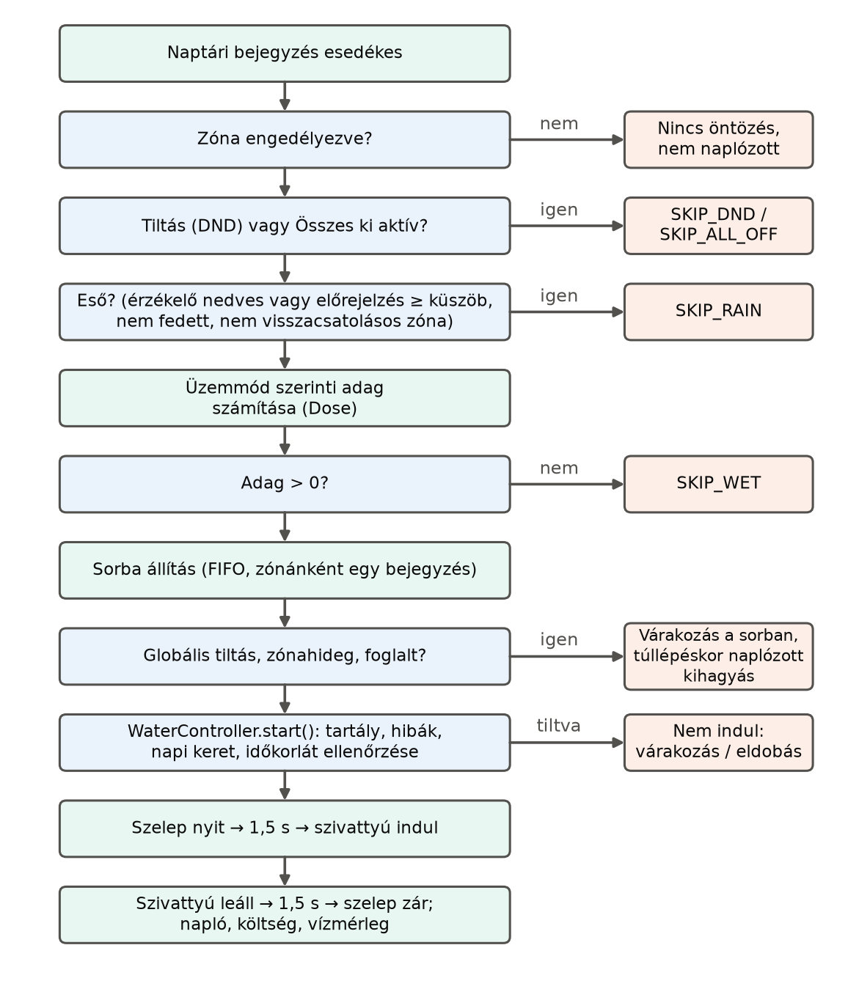
1. ábra. A naptári öntözés döntési folyamata a végleges firmware-ben (saját ábra)

7.3. Fizikai rendszerterv
A 2. ábra a rendszer fizikai felépítését mutatja. Az ESP32 fogadja az érzékelők jeleit, Wi-Fi-n éri el az időjárási szolgáltatást és az SNTP-szervert, kiszolgálja a telefonos felületet, és öt relével kapcsolja a szivattyút és a négy mágnesszelepet. A víz a tartályból a szivattyún át a szelepsoron jut az egyes zónákba.
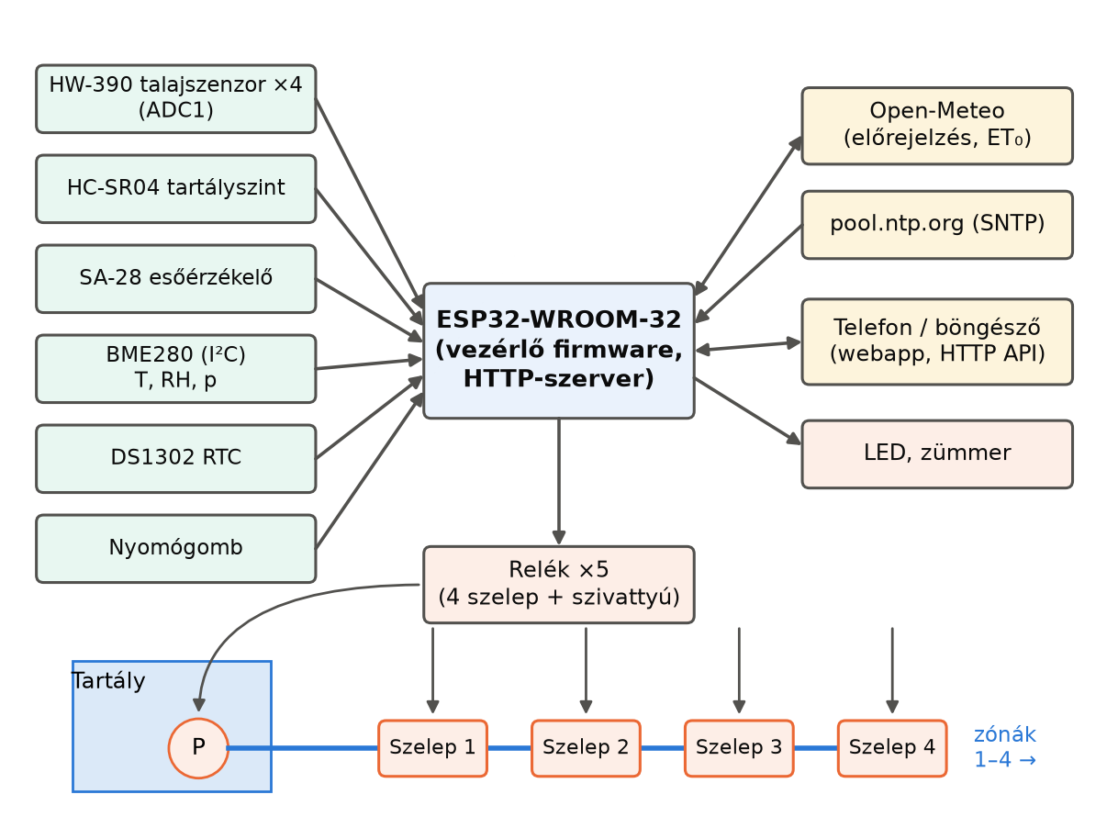
2. ábra. A rendszer fizikai felépítése (saját ábra)

7.4. Hardver
A vezérlő egy ESP32-WROOM-32 fejlesztőpanel [23], amely kétmagos processzort, beépített Wi-Fi-t és elegendő GPIO-t ad, így külön hálózati modul nem kell. A végleges kiosztást a 8. táblázat mutatja.
8. táblázat. A végleges GPIO-kiosztás (PINS.h)
Funkció | GPIO | Megjegyzés
Talajnedvesség 1–4 (HW-390) | 36, 39, 34, 35 | ADC1; az ADC2 Wi-Fi mellett nem használható [32]
Szelep 1–4 | 19, 18, 17, 16 | relén át, aktív magas
Szivattyú | 13 | külön kimenet, a szelepektől függetlenül időzítve
Esőérzékelő SA-28, DO / VCC | 5 / 14 | belső felhúzás; tápja csak mintavételkor él
HC-SR04 TRIG / ECHO | 27 / 26 | ECHO 1k/2k osztón át 3,3 V-ra
BME280 SDA / SCL | 21 / 22 | I²C, címe 0x76 vagy 0x77
DS1302 CLK / DAT / RST | 25 / 33 / 32 | háromvezetékes óra
Nyomógomb | 4 | 1 kΩ lehúzás, 3,3 V-ra kapcsol
Hiba-LED | 23 | LEDC PWM
Zümmer | 15 | passzív zümmer PWM-hangokkal, indításkor rövid csipogás várható

Talajnedvesség. A kapacitív HW-390 érzékelő elektródái nincsenek közvetlenül a talajjal galvanikus kapcsolatban, így kevésbé korrodálódnak, mint a rezisztív típusok. A szenzorok száraz talajban magasabb nyers ADC értéket adnak, ez szoftverben meg van fordítva, és a megfelelő intervallumra átszámítva.
Tartályszint. A tartály tetején lévő HC-SR04 [34] a vízfelszín távolságát méri. A mikrovezérlő a Trig bemenetre küldött jel és az Echo kimetről visszatérő jel közötti időt méri.
Eső. Az SA-28 modul 3,3–5 V-ról működik, analóg és digitális kimenete van, érzékenysége állítható [38]. Az ellenállásos lemez a nyílt elektródák miatt korrózióra hajlamos, ez okból GPIO-ról tápláljuk, és csak a 300 ms-os mintavételek idejére kapcsoljuk be, 30 másodpercenként. Ez az üzemidő kb. 1%-a.
Levegő és idő. A BME280 [25] hőmérsékletet, páratartalmat és légnyomást mér; a fagyvédelem és a Hargreaves-tartalék ezt használja. A DS1302 [35] elemes tartalékkal őrzi az időt áramszünet alatt.
Tápellátás és relék. A rendszer 12 V-ról működik. A bemeneten kapcsoló (SW1) és fordított polaritás elleni dióda (D16) van, innen táplálja a Mini 560 Pro kapcsolóüzemű átalakító az 5 V-os ágat, az ESP32 VIN bemenetét. A relék G2RL-1 típusúak [33]. A 12 V-os kivitelű tekercs névleges áramfelvétele 400 mW teljesítménnyel kb. 33 mA, amit a GPIO nem tud közvetlenül adni, ezért egy NPN tranzisztor hajtja, 1 kΩ-os bázisellenálláson keresztül. A bázisáram (3,3 V − 0,7 V) / 1 kΩ ≈ 2,6 mA, tehát elegendő, ha a tranzisztor áramerősítése telítésben legalább 13. A tekercsek mellett flyback dióda védi a tranzisztort az önindukciós feszültségtől. A szelepek SF-02-12V típusú (HESTORE-jelölés: WSV55-12V), alaphelyzetben zárt, 12 V DC-s, 130 mA-es mágnesszelepek, 5 mm-es csőcsatlakozással és 0,6 bar legnagyobb üzemi nyomással [37]. A szivattyú AD5P-PUMP-H-BK típusú, 12 V-os, halk mini merülőszivattyú, 4,5 mm-es belső kimeneti átmérővel [36]. A szivattyú forgalmazója 0,6 L/s hozamot ad meg, a maketten zónánként mért térfogatáram azonban 0,62–1,07 L/perc volt (11.5. alfejezet). A makettben tartályként egy 21 cm átmérőjű, hengeres vödör szolgál.

7.5. Kapcsolási rajz és NYÁK
A kapcsolási rajzot és a nyomtatott áramkört KiCad 9 programban terveztük (3. ábra, 4. ábra). A kétoldalas, kb. 109 × 86 mm-es lap 0,5 mm-es vezetékekkel, furatszerelt alkatrészekkel készült, ami kézi forrasztást tesz lehetővé. A fejlesztőlap és az érzékelőmodulok csatlakozósorokon vagy saját footprintjeiken kapcsolódnak, a tartalék GPIO-k pedig a J7 csatlakozón érhetők el. Minden relékimenethez 330 Ω-os ellenállással visszajelző LED tartozik, ami a hibakeresést egyszerűsíti.
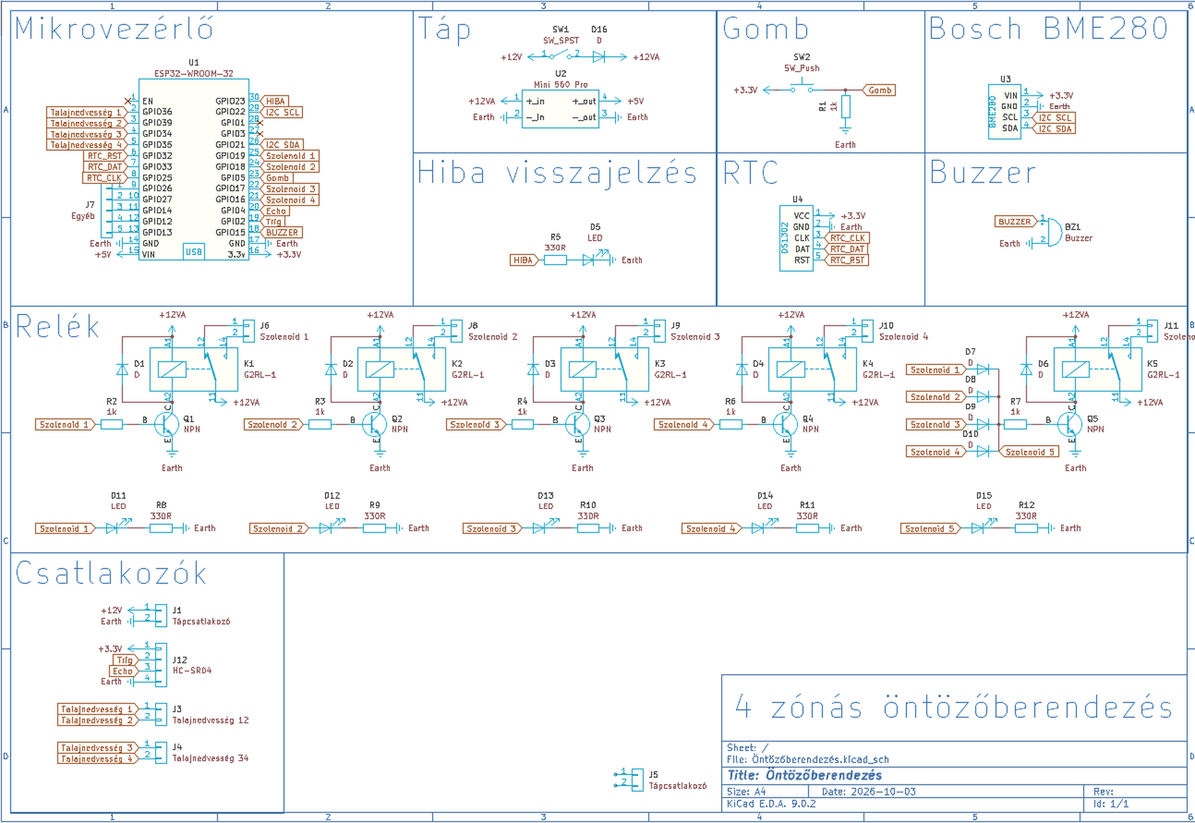
3. ábra. A vezérlő KiCad kapcsolási rajza
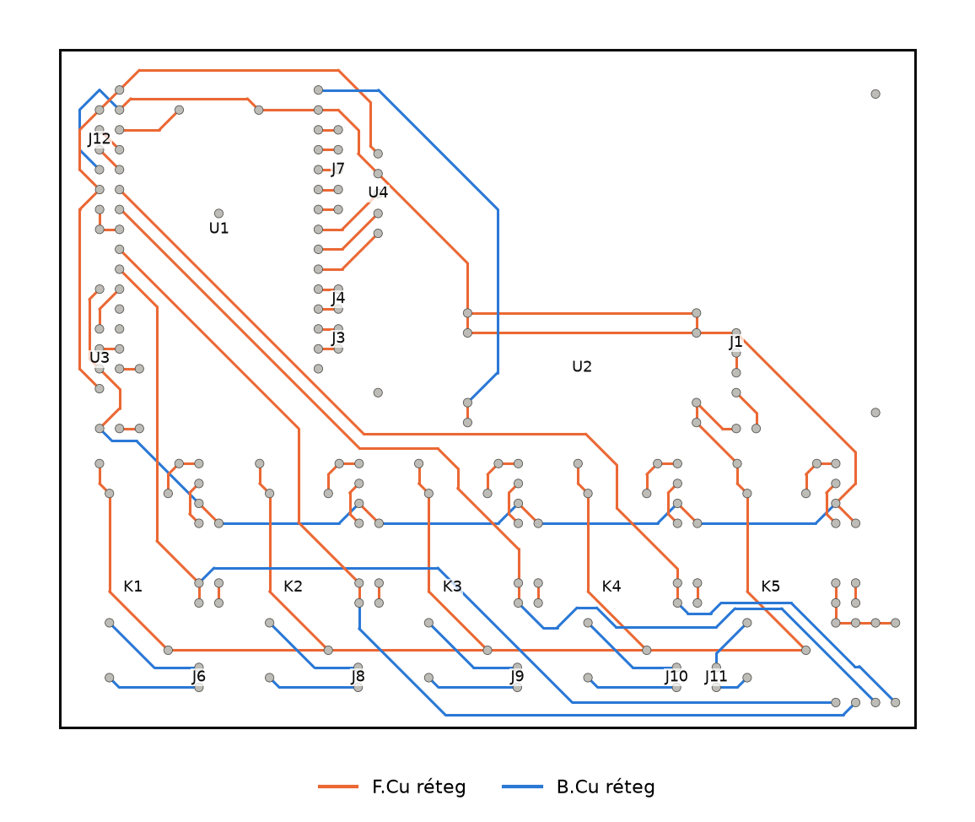
4. ábra. A NYÁK vezetékezése a .kicad_pcb tervfájlból kirajzolva

7.6. Eltérések a NYÁK-terv és a végleges firmware között
A NYÁK az első firmware lábkiosztására készült, a végleges firmware azonban új érzékelővel és külön szivattyúkimenettel bővült. A jelenlegi terv és a PINS.h eltéréseit a 9. táblázat foglalja össze. A makettben a jelek a PINS.h szerint vannak bekötve. Az esőérzékelő-modul nincs beépítve, jelét a tesztekhez a bemenet földre kötésével szimuláltuk (1. kiegészítő dokumentum).
9. táblázat. A NYÁK (2026. 10. 06.) és a végleges PINS.h eltérései
Jel | NYÁK | PINS.h | Következmény
Szivattyú | K5-öt a szelepjelek diódás VAGY-kapcsolata hajtja | önálló GPIO13 | A NYÁK-on a szivattyú a szeleppel együtt kapcsol, az 1,5 s-os késleltetés nem érvényesül; GPIO13 csak J7-re fut
Nyomógomb | GPIO5 | GPIO4 | GPIO4 a NYÁK-on az ECHO vonal
Eső DO | nincs | GPIO5 | A NYÁK 1 kΩ-os lehúzása tartósan „nedvesnek” olvastatná a jelet
HC-SR04 | GPIO2/4, 3,3 V táp | GPIO27/26, osztó az ECHO-n | Átvezetés kell J7-ről, 5 V-os tápot igényel
Talajszenzor | J3/J4 csak jelvezeték | változatlan | A szenzorok tápját külön kell elvezetni

A diódás VAGY-kapcsolat önmagában jó ötlet volt, hiszen hardveresen kizárja, hogy a szivattyú zárt szelepek ellen dolgozzon. A végleges firmware ezt szoftveres sorrendvezérléssel és kimenetenkénti időkorláttal váltja ki. Egy következő revízióban a kettő kombinálható, ha a szivattyú relét GPIO13 és a szelepjelek VAGY-kapcsolata ÉS-kapcsolatban engedélyezi.

8. A vezérlő firmware
A firmware (végleges változata 1.3.2) C++ nyelven, PlatformIO környezetben, az Arduino ESP32 magon (espressif32 6.9.0) készült, függőségei rögzített verziójúak. A forrás kb. 30 modulból áll. A fejezet a működési elveket és a döntéseket mutatja be, kódrészletet csak ott közlünk, ahol az önmagában magyaráz.

8.1. Architektúra
A kód rétegekre tagolódik (5. ábra). Minden modul egy közös sys objektumban él, a rétegek pedig egy irányba függnek: a hálózat a logikát hívja, a logika a biztonsági réteget, az pedig a hardvert. A főciklus nem blokkol, a modulok saját időzítésük szerint futnak, az időjárás lekérése viszont lassú HTTPS-művelet, ezért külön FreeRTOS-feladatban fut a 0. magon, mutexszel védett pillanatképpel. A 10 másodperces hardveres watchdog újraindítja az eszközt, ha a főciklus megakad.
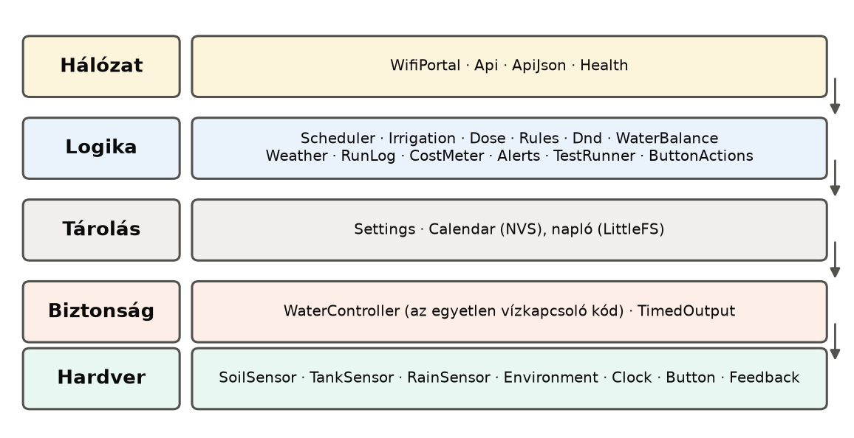
5. ábra. A firmware rétegei és moduljai (saját ábra)
A rendszerindítás sorrendje biztonsági szempontból lényeges: a kimenetek már a legelső lépésben biztonságos állapotba kerülnek, még a soros port és a Wi-Fi előtt. A TimedOutput a kikapcsolt szintet már azelőtt beírja, hogy a láb kimenetté válna, így indításkor nincs relérándulás.

8.2. Biztonsági réteg
A WaterController az egyetlen kód, amely a szivattyút és a szelepeket kapcsolhatja. Bármilyen forrásból érkezik az igény (naptár, Öntözés most, gomb, kimeneti teszt), végül ide jut, és itt minden főciklusban újra ellenőrződik. A működést a 6. ábra állapotgépe írja le.
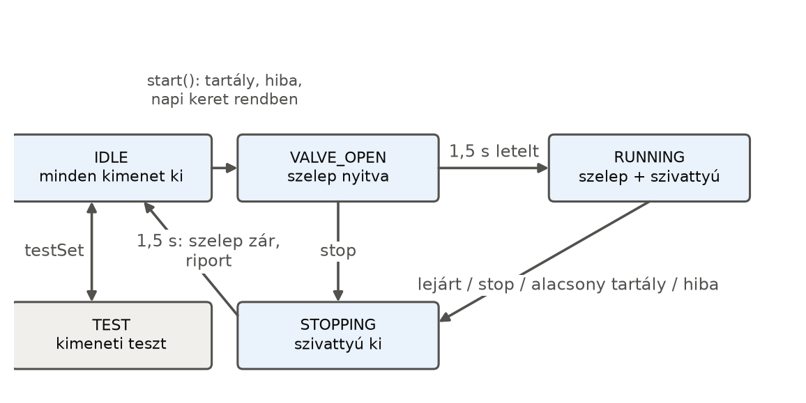
6. ábra. A WaterController állapotgépe (saját ábra)
A reteszek a következők:
- egyszerre csak egy zóna öntözhet;
- a szelep nyit először, a szivattyú 1,5 s múlva indul, leálláskor fordítva (7. ábra), így a szivattyú nem dolgozik zárt szelep ellen, és a vízütés is mérséklődik;
- alacsony tartályszintnél az öntözés leáll, a szivattyú nem fut szárazon;
- egy futás 2 másodperc és 60 perc között lehet, 1 s-os lépésekben;
- a napi zónakeret alapértéke 90 perc, felső határa 240 perc; a futás a maradék keretre rövidül, 2 s alatt elutasítódik;
- minden kimenetnek saját, a logikától független időkorlátja van (60 perc + 30 másodperc), amelynek kioldása reteszelt hiba, és kézi törlésig tilt;
- tétlen állapotban minden főciklus kikapcsol minden kimenetet, ami kóbor bekapcsolást sem enged tartósan fennmaradni.
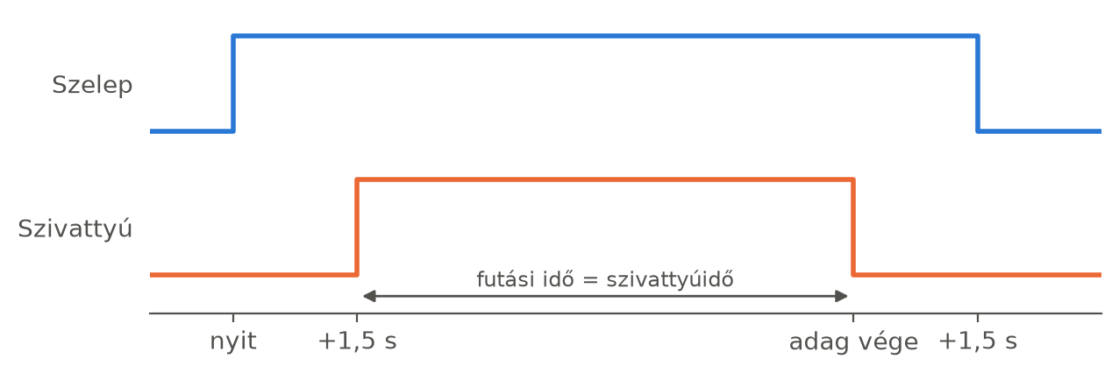
7. ábra. A szelep és a szivattyú időzítése egy futás alatt (saját ábra)
A futásidő a tényleges szivattyúidő, ez kerül a naplóba és a költségmérőbe. A beállítások a Config.h kemény felső határaihoz vannak szorítva: a webes felületről érkező hibás érték legfeljebb konzervatívabbá teheti az öntözést, a határt nem lépheti túl. A futó öntözés indításkor és percenként a flashbe is mentődik. Ha az eszköz öntözés közben újraindul vagy áramszünet éri, a következő indításkor FAULT eredményű sor kerül a naplóba, így a napi keret és a vízmérleg számlálása helyes marad. Ha a táp 30 percen belül visszatér, a maradékot egyszer, a szokásos ellenőrzések után pótolja (RESUMED). Az ismételt folytatást szándékosan tiltja, mert ha a szivattyú bekapcsolása okozza a feszültségesést, a vezérlő különben folyamatosan újraindulna. Minden indításkor naplózza az okot is (POWER_ON, BROWNOUT, CRASH).

8.3. Idő
Az RTC UTC-ben jár, helyi idő csak ott jelenik meg, ahol az ütemezés dönt, a POSIX CET-1CEST,M3.5.0,M10.5.0/3 időzóna-leírással. Így a nyári időszámítás átállása nem érinti a tárolt időt. Csatlakozáskor, majd hatóránként SNTP korrigálja az órát, ha 2 s-nál többet tér el. Internet nélkül a felület „Óra beállítása” gombja a telefon idejét írja át. Érvénytelen óra esetén nem fut ütemezett öntözés, és ez súlyos hibaként jelzésre kerül, mert rossz időben öntözni rosszabb, mint nem öntözni. Az 1.3.2 kiszűri a DS1302 hibás kiolvasásait: egy kiolvasás csak akkor érvényes, ha a futó időt ±2 s-on belül folytatja, eltérő időt csak három egyező kiolvasás után fogad el, 2049 utáni dátumot soha. A szabályt egy valós hiba indokolta, amikor egyetlen kiolvasás 2090-es évszámot adott, és egy keddi tiltási ablak megállított egy öntözést. Ha az RTC-nek nincs érvényes ideje, az ESP32 saját, SNTP-vel vagy a telefonról beállított órája vezérel a következő áramszünetig.

8.4. Érzékelők kezelése
Talajnedvesség. Másodpercenként három, egyenként 8 mintás átlag mediánját képezzük, így egy zavarimpulzus nem mozdítja el az értéket. A 100 alatti vagy 4000 feletti nyers érték szakadást vagy rövidzárat jelez. A százalék a zónánként kalibrált száraz és nedves pont közötti lineáris skála. A kalibráció lényege, hogy a nedves pontot szántóföldi vízkapacitáson (átáztatott, lecsepegett talajban), a száraz pontot hervadáspont közelében kell felvenni, különben a százalék nem felel meg a hasznosítható víznek, és a (6) egyenlet alapján számolt adag torzít.
Tartály. Az érzékelő 200 ms-onként mér, a szint az utolsó öt mérés mediánja, a hangsebességet a levegő hőmérsékletével korrigáljuk. Indításkor a tartály „alacsony” állapotú. A szint 10% alatt alacsony, és csak 15% felett válik újra rendben lévővé, így a határon nem billeg. A rövid visszhangkieséseket a firmware figyelmen kívül hagyja, 5 s visszhang nélküli idő után viszont alacsonynak tekinti a tartályt, így a hibás érzékelő sem engedi szárazon futni a szivattyút.
Eső és levegő. Az esőérzékelő állapotát csak két egyező minta változtatja meg. A BME280 háromszori hiba után kiesettnek számít, és a firmware 5 másodpercenként próbálja újraindítani. Az öntözés ilyenkor nem áll le, a fagyvédelem és a zónák hideghatára pedig az előrejelzés óránkénti hőmérsékletét használja, ha az előrejelzés 12 óránál frissebb.

8.5. Időjárási adatok
Az Open-Meteo lekérdezése kétóránként fut, hiba esetén 15 percenként próbálkozik. Egy hívás két modellt kér le, a DWD ICON-t és az ECMWF IFS-t: a tegnapi naptól hét napra előre a napi minimum- és maximum-hőmérsékletet, az ${ET}_{\text{0}}$-t és a csapadékot (a két modell átlagát, a csapadékot modellenként is), valamint két napra előre az óránkénti hőmérsékletet és csapadékot. A modellek kiválasztását a 11.5. alfejezet mérése indokolja; a GFS modellt kb. 2,5 °C-os meleg torzítása miatt nem használjuk. Az esőtiltás a következő 24 óra csapadékán alapul, és csak akkor tilt, ha mindkét modell eléri a küszöböt (ha az egyiknek nincs adata, a másik dönt). A 48 óránál távolabbi csapadék-előrejelzést semmire sem használjuk. 12 óránál régebbi előrejelzés alapján nem marad el öntözés. A tegnapi nap azért kell, mert a vízmérleg éjfélkor az elmúlt napot zárja le. A TLS-tanúsítvány ellenőrzését szándékosan kikapcsoltuk (nyilvános, nem titkos adat, a flashben nincs tanúsítványcsomag); ennek következményét a 11.9. alfejezet tárgyalja.

8.6. Üzemmódok és a vízadag számítása
Zónánként három mód választható (10. táblázat). A két adaptív mód a naptárt nem futási időként, hanem ellenőrzési időpontként értelmezi: az adott időpontban a rendszer eldönti, kell-e víz, és mennyi.
10. táblázat. A három üzemmód összehasonlítása
 | Ütemezett | Visszacsatolásos | Időjárás alapú
Bemenet | naptár | talajszenzor | ET₀, csapadék, Kc
Mikor öntöz | mindig, ha nincs tiltás | ha talaj < lo | ha becslés < lo
Mennyit | beállított hossz | hi eléréséig | hi eléréséig
Esőre | kihagy | nem külön: méri | kihagy
Hiba esetén | – | ütemezett hosszra vált | az adat hiányában Hargreaves, majd megtartott becslés

A hiányzó víz és a futásidő:
$$\begin{aligned}D=\frac{hi-S}{\text{100}}⋅TAW \text{[mm]}\#\text{(6)}\end{aligned}$$
$$\begin{aligned}t=\frac{D}{\left(η/\text{100}\right)⋅R}⋅\text{3600 [s]}\#\text{(7)}\end{aligned}$$
ahol $R$ a szórófej kijuttatási intenzitása (mm/h). A $t$ értéket 1 s-ra kerekítjük, és legalább 2 s, legfeljebb 60 perc lehet. Ha a szórófej intenzitása meghaladja a talaj beszivárgását, a futás szakaszokra bomlik: egy szakasz addig tart, amíg 2 mm víz állna a felszínen, a szünetekben a víz beszivárog (cycle and soak). Példa az alapbeállítású zónára (pázsit, vályog, ködfúvóka: $K_{c}$ = 0,9, $Z_{r}$ = 15 cm, FC = 27, WP = 12, $R$ = 20 mm/h, $η$ = 70%): TAW = 22,5 mm. 33%-os talajnál és $hi$ = 50% célnál $D$ = 3,8 mm, a bruttó vízoszlop 5,5 mm, a futásidő pedig 984 s, azaz 16 perc 24 másodperc.
A felhasználónak nem kell ezeket az értékeket ismernie: az előbeállítások (11. táblázat) kitöltik őket, de minden érték felülírható. Az előbeállítások értékei tájékoztató jellegűek, a $K_{c}$ az FAO-56 táblázataiban [26] szereplő nagyságrendet követi, és kísérletileg még nem hangoltuk őket. A növények Kc-értéke, fejlődési szakaszai és megengedett kiszáradása (a lo határ, 100 · (1 − p)) a FAO-56 11., 12. és 22. táblázatából származik, a tájépítészeti növényeké (cserje, szárazságtűrő, díszfa) becslés [26]. A gyep 0,95-ös Kc-értéke a FAO-56 hideg évszakos gyepre megadott 0,85–0,95-ös tartományának felső széle, a zöldségek 1,0–1,1-es értéke a kis zöldségek 1,05-os értékéhez igazodik [26]. A homok, homokos vályog, vályog és agyag FC és WP értéke a FAO-56 19. táblázatának tartományában van (például vályog: 20–30 és 7–17%) [26], a virágföld értéke becslés. A gyep 20 cm-es gyökérmélysége sekélyebb a FAO-56 0,5–1,0 m-es tartományánál [26], ami kisebb, gyakoribb adagot eredményez. A szórófejek intenzitása a gyakorlati nagyságrendet követi: álló szórófej kb. 40 mm/h [46], rotor és rotációs fúvóka 10–20 mm/h [47].
11. táblázat. A webes felület előbeállításai (1.3.2)
Csoport | Elem | Paraméterek
Növény | Gyep, Virágágyás, Cserje, Szárazságtűrő, Cserepes, Gyümölcsfa, Díszfa; fejlődési szakaszokkal: Gyep vetésből, Leveles, Termős, Tök-, Gyökérzöldség, Hüvelyesek | Kc 0,95 / 0,8 / 0,5 / 0,3 / 0,9 / 0,95 / 0,5, zöldségek 1,0–1,1; gyökér 20–100 cm; lo 40–75%, hi 90–95%
Talaj | Homok / Homokos vályog / Vályog / Agyagos vályog / Agyag / Virágföld | FC 12 / 23 / 25 / 33 / 36 / 45; WP 5 / 11 / 12 / 20 / 22 / 10%; beszivárgás 35 / 25 / 15 / 8 / 3 / 50 mm/h
Szórófej | Szórófej / Rotor / Mikroszóró / Csepegtető | R 43 / 19 / 15 / 38 mm/h; η 70 / 80 / 80 / 90%; R a térfogatáramból és a területből

A visszacsatolásos mód önellenőrző: minden futás után 10 perccel megnézi, emelkedett-e legalább 2 százalékpontot a talajnedvesség. Ha ez háromszor egymás után elmarad, feltételezi, hogy a szenzor rossz helyen van vagy hibás, és az ütemezett hosszra vált, különben egy kiszáradt vagy kicsúszott szenzor a napi keretig öntözne.

8.7. Ütemező és öntözési sor
Az ütemező másodpercenként végignézi a zónánként legfeljebb 16 naptári bejegyzést, amelyek heti ismétlődők vagy egyszeriek. Minden bejegyzés megjegyzi, melyik előfordulása futott utoljára, így újraindítás után sem fut kétszer. Ha az eszköz a tervezett időpontban ki volt kapcsolva, és a késés meghaladja a várakozási időt (alapértéken 120 perc), WINDOW_MISSED naplóbejegyzés készül.
Az igények FIFO-sorba kerülnek, zónánként egy bejegyzéssel, és az azonos percben esedékes zónák zónasorrendben futnak. Ha egy indítást átmeneti ok gátol (fagy, alacsony tartály, zónahideg, tiltási idő), a bejegyzés a várakozási időig újrapróbálkozik, utána naplózott kihagyás lesz belőle. A nem normális futásvég, például tartályhiány, törli a sort, mert a hiba nagy valószínűséggel a következő zónát is érintené.
A szabályok elsőbbségi rendje rögzített: a teljes kikapcsolás, a fagy és az alacsony tartály mindent megállít; az Öntözés most és a tiltás között a legutolsó felhasználói művelet érvényes, de a felület előtte rákérdez; ezután jön a zóna tiltása és hideghatára, végül az üzemmód logikája.

8.8. Tiltási időszakok, hidegvédelem, téli mód
A „ne zavarjanak” (DND) tiltás lehet kézi (adott időpontig vagy visszavonásig), illetve heti vagy egyszeri ablak, zónánként vagy az összes zónára. Az éjfélen átnyúló ablakot is kezeli a rendszer. Egy öntözés közben kezdődő tiltás leállítja a futást. A hidegvédelem kétszintű: a globális fagyhatár (2 °C) minden öntözést tilt, a zónánkénti minimum (4 °C) pedig felülbírálható. A „letakart” jelölésű zóna, például fóliasátor, nem kap esőjóváírást, és az eső nem tiltja. A téli üzemmód az Összes ki kapcsolóval vagy a hosszú gombnyomással kapcsolható, és lehetővé teszi a leürített rendszer biztonságos pihentetését.

8.9. Napló, költségmérő és riasztások
Minden öntözés és kihagyás egy CSV-sor a LittleFS fájlrendszeren, havonta külön fájlban, a következő mezőkkel: UTC és helyi idő, zóna, mód, talajnedvesség előtte és utána, másodperc, liter, eredmény. A legrégebbi hónap akkor törlődik, ha a fájlok együtt meghaladják a 480 kB-ot. Ide kerülnek a riasztások, az indítás oka és az időszaki költségösszesítők is. Mivel nincs áramlásmérő, az átáramlott vízmennyiség a szivattyúidő és a zóna kimért térfogatáramának szorzata, ezért a térfogatáramot zónánként, vödörrel és stopperrel kell kalibrálni. A költségmérő szivattyúmásodperceket és litereket számol napi, heti, havi és éves bontásban. A Statisztika nézet adatait a vezérlő gyűjti: a talajnedvességet, a tartályszintet és a kimeneteket 3 másodpercenként 3 órára visszamenőleg a memóriában, 15 perces átlagokat 5 hétre a flashben.

8.10. Jelzések és nyomógomb
A hiba-LED mintákat játszik le, a passzív zümmer PWM-mel zenei hangokat szólaltat meg: a felfelé lépő hangsor indítást, a lefelé lépő befejezést, a mély hang problémát jelez. A súlyos hiba (reteszelt kimenet, alacsony tartály, érvénytelen óra) ismétlődő jelzést ad, amelyet gombnyomás némít. A Wi-Fi-beállító módot szinuszos pulzálás jelzi, gammakorrigált PWM-mel. A nyomógomb telefon nélküli vezérlést ad (12. táblázat): minden nyomásnak egy jelentése van, és a hang megerősíti. A gomb futásai felülírják a tiltást és a zónahideget, téli módban, fagynál, alacsony tartálynál és reteszelt hibánál viszont a gomb elutasít.
12. táblázat. A nyomógomb működése
Művelet | Helyzet | Hatás
Megnyomás | hibajelzés szól | némítás, mást nem tesz
Megnyomás | öntözés fut, sorban áll vagy szakaszok között vár | azonnali leállítás, sor törlése
Rövid | tétlen, van hiányos zóna | minden hiányos zóna, a legszárazabbtól, zónánként legfeljebb 15 perc
Rövid | tétlen, nincs hiányos zóna | „nincs mit öntözni”: két halk hang, 2 villanás
Rövid | téli mód, fagy, alacsony tartály vagy hiba | elutasítás: mély hang, 3 villanás
Rövid | gombfunkció kikapcsolva | nem indul öntözés
Hosszú (3 s) | bármikor | téli mód be vagy ki
Indításkor nyomva | – | Wi-Fi-beállító mód

8.11. Hálózat
Mentett hálózat nélkül, 30 s sikertelen kapcsolódás után vagy a gombbal kérve az eszköz nyílt hozzáférési pontot indít Irrigation-Setup-XXXX néven, a 10.73.0.1 címen, captive portal oldallal: a telefon csatlakozáskor felhozza a beállítólapot, amely listázza a környező hálózatokat. A vezérlő a kiválasztott hálózathoz úgy csatlakozik, hogy közben a beállító hálózat is működik (AP+STA). A hibás jelszót vagy a nem található hálózatot így másodperceken belül jelzi az oldalon, az adatokat csak sikeres csatlakozás után menti, és a kapott IP-címet hivatkozásként megmutatja. Erre azért volt szükség, mert telefonos hotspoton az mDNS-név nem mindig érhető el. A 192.168.4.x helyett azért a 10.73.0.1 a beállító cím, mert az Android hotspotok a 192.168-as tartományt is használhatják. Üzemi módban az eszköz mDNS-en irrigation.local néven is elérhető.
A felületet az eszköz szolgálja ki gzip-tömörített oldalként a flashből, így nincs külső függősége. Az API űrlapkódolt POST-okat és JSON-választ használ (M1. melléklet). A kezelők a főciklus két menete között futnak, és csak kérnek: az öntözés itt is a biztonsági rétegen megy át. Az állapotot a felület 2 másodpercenként kérdezi le, ezt a RAM-ban tartott adatok szolgálják ki, nem a fájlrendszer.

9. Webes kezelőfelület
A kezelőfelület egyetlen, telefonra optimalizált HTML-oldal, kétnyelvű (magyar, angol), világos és sötét témával. Forrása egy demóváltozat, amely beépített szimulált vezérlővel laptopon, eszköz nélkül is fut. A build-szkript ebből távolítja el a szimulált részt, és ellenőrzi, hogy az valóban kikerült, így a felhasználó telefonja soha nem kommunikálhat ál-vezérlővel. A demó a dolgozat ábráit is adta.
A kezdőlap (8. ábra) a hőmérsékletet, páratartalmat és tartályszintet, valamint zónánként az aktuális talajnedvességet, a cél- és határértéket, a legutóbbi és következő öntözést mutatja. A becsült, nem mért talajnedvességet csíkozott sáv különbözteti meg, így a felhasználó nem téveszti össze a kettőt. A zónaoldalon választható az üzemmód, szerkeszthető a heti naptár, és itt állíthatók a növény, talaj és szórófej paraméterei.
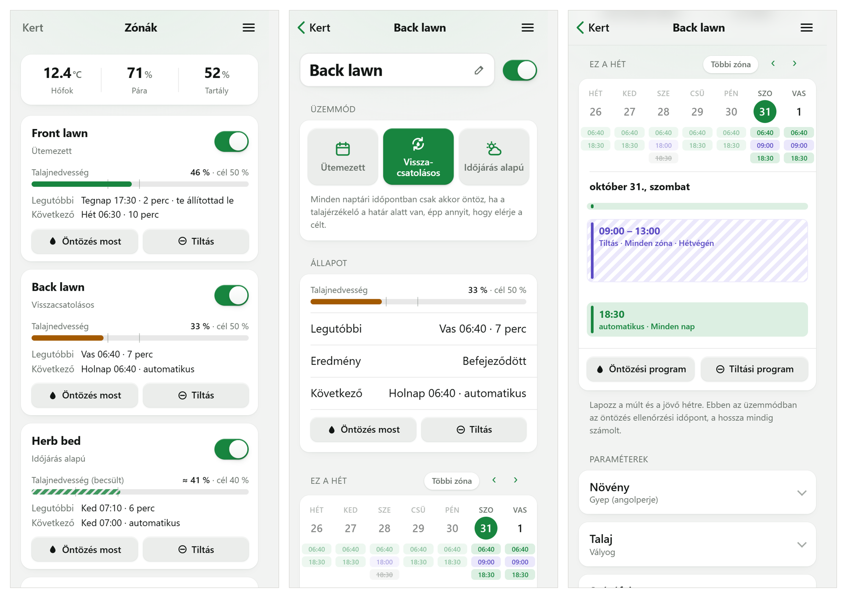
8. ábra. Kezdőlap és zónaoldal a demóváltozatban (szimulált adatok, képernyőkép)
Az Előzmények nézet (9. ábra) szűrhető naplót ad, közérthetően megnevezve a kihagyások okát, a Rendszerállapot oldal érzékelőnként mutatja az állapotot és indítja a kimeneti teszteket, a Beállítások pedig a globális szabályokat, helyet, kalibrációt és költségadatokat tartalmazza. Elavult böngészőhöz a /health egyszerű szöveges oldal tartalék. Az 1.1-es változattól a Statisztika nézet a vezérlő által gyűjtött adatokból, külső diagramkönyvtár nélkül mutatja a talajnedvességet a lo–hi sávval, a tartályszintet és az öntözéseket. A felületet a repository böngészős tesztjei (321 ellenőrzés) mindkét nyelven, világos és sötét témával, telefonos és asztali méretben is végigjárják.
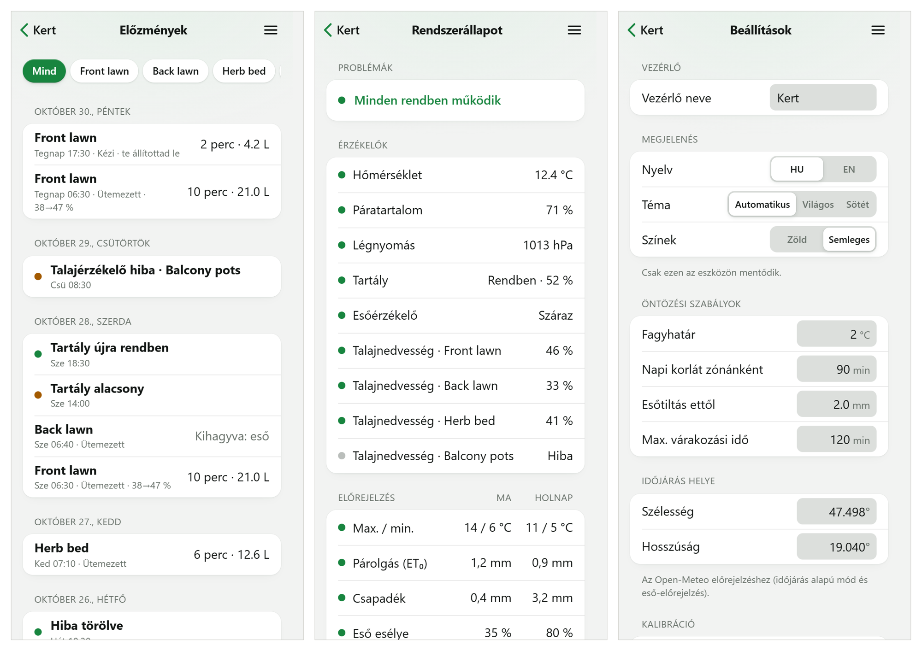
9. ábra. Előzmények, Rendszerállapot és Beállítások (szimulált adatok, képernyőkép)

10. Klímaadaptív működés és mezőgazdasági alkalmazhatóság

10.1. Hogyan reagál a rendszer a klímaváltozás következményeire
13. táblázat. Klímajelenségek és a rendszer válasza
Klímajelenség | Rendszerreakció | Megvalósító funkció
Hirtelen, szélsőséges csapadék | Az öntözés elmarad, a beázott víz jóváíródik | esőérzékelő, előrejelzés, vízmérleg
Hosszú aszály, kevés víz | Csak a hiány kerül pótlásra, alacsony tartálynál leállás | Dose, HC-SR04, napi keret
Hőhullám | Az ET₀ nő, így a számolt adag is | Open-Meteo ET₀, vízmérleg
Késői fagy | Globális és zónánkénti hideghatár | BME280, Rules
Megbízhatatlan adat | Tartalék forrás vagy konzervatív döntés | Hargreaves, érzékelőhiba-kezelés
Eltérő növényigény | Zónánként saját paraméterek | Kc, gyökér, talaj, lo–hi sáv

10.2. Növényprofilok zónánként
A rendszer nem „ismeri” a növényeket: paraméterekkel hangolható, és éppen ez a rugalmasság az érv a változó kultúrák mellett (K2). Egy példakert: az 1. zóna gyep szórófejjel, a 2. zóna zöldség csepegtetővel, a 3. zóna mediterrán fűszernövény szárazságtűrő profillal, a 4. zóna letakart cserepes trópusi növény, amely nem kap esőjóváírást. A négy zóna ugyanazon a vízforráson eltérő gyakorisággal és adaggal kap vizet. A kivi FAO-56 szerinti Kc-értéke 0,40 / 1,05 / 1,05 (kezdeti, fő és záró szakasz), gyökérmélysége 0,7–1,3 m [26]. A fügére a FAO-56 12. táblázata nem ad értéket; brazíliai kísérletekben a fejlődési szakaszonkénti Kc 0,16–0,50 között mozgott [49], csepegtető öntözésnél az átlag 0,60 volt [48], így a füge a cserje előbeállítással (Kc = 0,5) közelíthető.

10.3. Léptékezés és mezőgazdasági kitekintés
A prototípusban már működik a négyzónás, időjárásfüggő döntés, a helyi webes felügyelet és a naplózás. A vízmérleg egységei (mm, ${ET}_{\text{0}}$, $K_{c}$) léptékfüggetlenek, ezért a logika nagyobb területre is átvihető. Ami nem vihető át, az a hidraulika és a megbízhatósági szint: nagyobb területhez áramlásmérő és csőtörés-érzékelés, több vezérlő hálózata, ipari kivitelű relék és érzékelők, valamint fizikailag független vészkikapcsolás kell. Az eszközt ezért jelenleg kertek és kis, magas értékű kultúrák léptékére tartjuk reálisnak.

11. Tesztelés és eredmények

11.1. Az értékelés módszere
A rendszert három szinten vizsgáltuk: (1) a firmware-t PC-n futó automatikus tesztekkel, (2) a hardvert funkcionális próbákkal a maketten (1. kiegészítő dokumentum), (3) a vízfelhasználást szimulációval (2. kiegészítő dokumentum). A makett vízfelhasználási mérése a beadási határidő miatt nem készült el; helyette az időjárási döntések bemenetét, az előrejelzéseket vetettük össze egy hónapon át valós mérésekkel. A szimulációs eredményeket mindenhol külön jelöljük: ezek nem mért adatok.

11.2. Automatikus tesztek
A firmware PC-re is lefordítható, a hardvert csonkok (stub) helyettesítik, az idő pedig szimulált. Így a teljes rendszer, az API-t is beleértve, ESP32 nélkül futtatható. Az 1.3.2-es változat tesztkészlete 403 ellenőrzést tartalmaz, többek között az időkezelés és a nyári időszámítás, a tiltási ablakok, a vízhiányképlet, az Öntözés most, a szakaszos öntözés, az ütemezés, a gomb, a tartályszűrés és a tartályhiány, a havi naplófájlok és a statisztika területén, köztük egy valódi Open-Meteo válasz feldolgozását. A webes felületet további 321 böngészős ellenőrzés vizsgálja. A 2026. november 7-i kódellenőrzéskor mind a 403, mind a 321 ellenőrzés hibátlanul lefutott, és minden forrásfájl figyelmeztetés nélkül lefordult az ESP32 által használt C++11 szabvány szerint is. A tesztek nem fedik le a valós érzékelőidőzítést, a Wi-Fi-t, a HTTPS-kapcsolatot és a flash kopását; ezeket a maketten vizsgáltuk.

11.3. Funkcionális tesztek
14. táblázat. Funkcionális tesztek az 1.3.2-es firmware-rel a maketten (2026. 11. 06–07.)
Teszt | Elvárt eredmény | Eredmény
Beállító portál első indításkor | AP elindul, portál megjelenik, hálózat menthető | Megfelelt
Ütemezett öntözés | A szelep, majd 1,5 s után a szivattyú indul; napló | Megfelelt
Esőtiltás (érzékelő és előrejelzés) | SKIP_RAIN a naplóban | Megfelelt, részben mérve
Visszacsatolásos adag | lo felett nem indul; lo alatt számolt ideig fut | Részben
Tartályhiány öntözés közben | Leállás, hibajelzés, sor törlése | Megfelelt
Szenzor lecsatlakoztatása | Hibajelzés, ütemezett hosszra váltás | Megfelelt
Wi-Fi-kiesés | Az öntözés az RTC szerint folytatódik | Megfelelt
Időjárási API hiba | 15 perces újrapróba, 12 óra után nincs esőtiltás | Megfelelt, részben mérve
Főciklus-megakadás | FAULT sor a naplóban, biztonságos indulás; watchdog-újraindítás | Megfelelt, részben mérve
Nyomógomb-műveletek | A 8.10. alfejezet szerint | Megfelelt

A tíz tesztből kilenc megfelelt, egy részben. A visszacsatolásos adagnál a lo feletti eset helyesen elmaradt (SKIP_WET), de a talaj a mérés alatt nem száradt a lo határ alá, így a számolt adagot a maketten nem tudtuk mérni; a képletet a PC-s teszt ellenőrzi (984 s). Három tesztnél egy-egy részlet nem készült el: az előrejelzés alapú esőtiltás, a 12 órás elavulás és a watchdog-újraindítás; a főciklus megszakadását a reset gombbal vizsgáltuk. Az esőérzékelő-modul nincs beépítve, jelét szimuláltuk. Két megfigyelés érdemel említést: a beállító oldal Windows 11-en és Apple eszközökön magától megnyílt, Samsung Androidon viszont a címet kézzel kellett beírni, a tartályhiányt pedig a vezérlő 5,6 s után jelezte, ami a visszhangkieséseket szűrő 5 s-os várakozás következménye, tehát a várt viselkedés.

11.4. Tervezett vízfelhasználási mérés
A mérés két azonos zónát hasonlít össze, azonos növénnyel és szórófejjel: az egyik fix időzítéssel, a másik adaptív módban fut. A felhasznált vizet a tartályszint változása és a tartálygeometria, valamint a kimért térfogatáram adja, a naplóból pedig az öntözések száma, hossza és a talajnedvesség-görbe olvasható ki. A firmware erre a kísérletre készült: minden tervezett, de elmaradt öntözés is naplózódik, így a két zóna eseménysora teljes. Az értékelés szempontjai a százalékos vízmegtakarítás és az, hogy a talajnedvesség a megengedett sávban maradt-e. A mérést a beadási határidő miatt nem végeztük el, a tesztjegyzőkönyv ehhez készített része kitöltetlen.

11.5. Mérési eredmények
A maketten mért alapadatok (1. kiegészítő dokumentum, 2026. 11. 06–07.). A zónák térfogatáramát a 21 cm átmérőjű tartály szintcsökkenéséből mértük, zónánként három, 56 s-os futással: 1,07, 0,62, 0,80 és 0,96 L/perc. Az 1. és a 4. zóna mérései 2–4%-on belül egyeztek; a 2. és a 3. zóna szórása a kettő közti leolvasásból ered, mert együttes szintcsökkenésük mindhárom futásban közel állandó volt (3,75–3,95 cm). Ezek az értékek a firmware korábbi 2 L/perces alapértékének harmadát-felét teszik ki, kalibráció nélkül tehát a napló literei 2–3-szorosak lettek volna. A tartályszint-mérés három ismert szinten 0,05–0,24 cm-rel tért el a vonalzóval mért értéktől, a BME280 hőmérséklete 0,6 °C-kal tért el a referenciától. A négy talajszenzor közös, közelítő kalibrációval fut, azonos talajban mért nyers értékük 1115 és 1136 között volt.
Az előrejelzések összevetése. Az időjárási döntés bemenetét, az előrejelzést négy hétig mértük. 2026. október 9. és november 7. között egy GitHub Actions munkafolyamat naponta kétszer rögzítette a DWD ICON, az ECMWF IFS és a NOAA GFS modell Open-Meteo-n keresztüli, valamint a MET Norway óránkénti előrejelzését a helyszínre. Referenciaként egy kb. 900 m-re lévő amatőr meteorológiai állomás (IBUDAP116) 15 perces méréseit használtuk [50]. Minden célórát modellenként és előrejelzési távonként egyszer, a legfrissebb előrejelzéssel számoltunk, mert az összes futás figyelembevétele torzította a csapadékösszegeket. A kiértékelt időszak 27 nap, modellenként kb. 700 óra a 0–24 órás távon.
A hőmérsékletet az ECMWF és a MET Norway jelezte előre a legpontosabban (átlagos abszolút hiba 1,5 °C, torzítás −0,1 °C), az ICON 0,6 °C-kal, a GFS 2,5 °C-kal melegebbet jelzett (hibája 3,2 °C), ezért a firmware a GFS-t nem használja. A 27 napon 49,1 mm eső esett, 6 csapadékos nappal (legalább 1 mm). A következő 24 órára az ICON mind a 6 csapadékos napot előre jelezte, 2 téves riasztással és 0,78 mm-es napi átlagos hibával; az ECMWF 5 napot jelzett, szintén 2 téves riasztással (1,24 mm). 5–7 napos távon a csapadék-előrejelzés gyakorlatilag zaj: az ECMWF 1 találat mellett 3 napot elhibázott, és 5 téves riasztást adott. A „legalább két modell (ICON, ECMWF, MET Norway) 2 mm-t vagy többet jelez a következő 24 órára” szabály 6 csapadékos napból 5-öt elkapott, egy téves kihagyással. Ennek alapján a firmware az esőtiltást a következő 24 órára, a két Open-Meteo modell egyezésére építi, és 48 óránál távolabbi csapadékot nem használ (8.5. alfejezet).
Az előrejelzett ET0 az ICON és az ECMWF esetén kb. kétszerese, a GFS esetén kb. 2,5-szerese volt az állomás adataiból FAO-56 Penman–Monteith szerint számolt értéknek. Ennek oka valószínűleg az állomás: szélcsendes helyen áll (átlagos szélsebessége 0,2–5,8 km/h), és napsugárzása a derült égbolt értékének 55%-át sem érte el, így az ET0 ellenőrzésére nem alkalmas. A vizsgálat korlátja, hogy csak ősszel készült, a referencia egy nem hitelesített amatőr állomás, és a 6 csapadékos nap csak tendenciát mutat. A szkriptek és a nyers adatok a repositoryban találhatók (M3. melléklet).

11.6. Szimulációs vizsgálat
Hogy a K1 kérdésre hosszabb időtávon és eltérő évjáratokra is legyen válaszunk, a firmware döntési logikáját (vízhiány, adag, esőtiltás, napi vízmérleg, futásidő-korlátok) Pythonra ültettük át, és a 2022–2025-ös április–szeptemberi idényekre futtattuk le, Budapest koordinátáira kért Open-Meteo archív adatokkal [28].
A „valódi” talajt ugyanaz az egyvödrös modell képviseli, mint amit a firmware használ. Négy stratégiát hasonlítottunk össze:
- Fix időzítő: másnaponként fix hossz, amelyet egyszer, a júliusi átlagos igényre méreteztünk, eső figyelembevétele nélkül. Ez a „beállítod és elfelejted” alapeset; a firmware 60 perces korlátját itt nem alkalmaztuk.
- Fix + esőtiltás: a firmware ütemezett módja, ≥ 2 mm-es napi csapadéknál kihagyással.
- Időjárás alapú: napi ellenőrzés, a vízmérleg-becslés alapján, esőtiltással.
- Visszacsatolásos: napi ellenőrzés a „valódi” talajnedvességből, 3 százalékpont szórású mérési zajjal.
Három profilt vizsgáltunk (pázsit vályogon ködfúvókával, zöldség vályogon csepegtetővel, mediterrán növény homokos vályogon csepegtetővel), a 11. táblázat értékeivel. A növény vízellátását a kritikus napok számával mértük: ez olyan nap, amelynek végén a talajnedvesség több mint 10 százalékponttal a lo határ alá esik. A sima lo-alattiság nem jó mutató, mert napi egy ellenőrzésnél a talaj természetes módon a határ alá süllyed a következő reggelig.
15. táblázat. Szimulációs eredmények, négy idény átlaga (mm = L/m²; nem mért adat)
Profil | Stratégia | Kijuttatott víz (mm) | Megtakarítás a fix időzítőhöz | Elfolyó többlet (mm) | Kritikus nap
Pázsit | Fix időzítő | 1308 | – | 516 | 8,5
 | Fix + esőtiltás | 1031 | 21% | 324 | 10,8
 | Időjárás alapú | 630 | 52% | 46 | 28,3
 | Visszacsatolásos | 655 | 50% | 63 | 31,0
Zöldség | Fix időzítő | 828 | – | 281 | 22,0
 | Fix + esőtiltás | 652 | 21% | 139 | 49,5
 | Időjárás alapú | 537 | 35% | 19 | 48,5
 | Visszacsatolásos | 543 | 34% | 24 | 39,3
Mediterrán | Fix időzítő | 566 | – | 397 | 0
 | Fix + esőtiltás | 446 | 21% | 289 | 0
 | Időjárás alapú | 136 | 76% | 27 | 0
 | Visszacsatolásos | 141 | 75% | 31 | 0

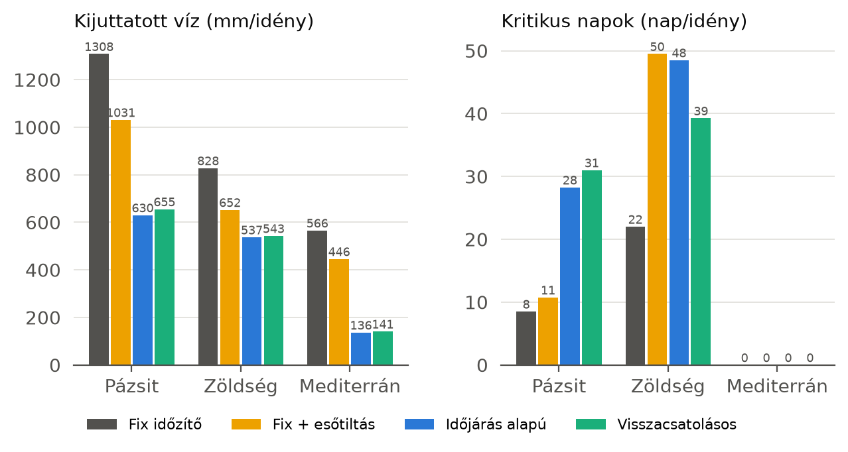
10. ábra. A kijuttatott víz és a kritikus napok stratégiánként, négy idény átlaga (szimuláció)
A vízmegtakarítás oka jól látszik a többletoszlopban: a fix időzítő a júliusi igényre méretezve tavasszal és ősszel messze többet ad a szükségesnél, ez a talaj telítettsége után elfolyik (11. ábra). Az adaptív módoknál ez a veszteség a töredékére csökken. Az is látszik azonban, hogy a megtakarításnak ára van. Pázsitnál a fix időzítő kevesebb kritikus napot ad, mert egyszerűen többet locsol, bár 2022 forró júliusában még ez is kiszárítja a talajt, miközben máskor pazarol. A csak esőtiltással kiegészített fix időzítő zöldségnél kifejezetten rosszul szerepel, mert a kihagyott adagot semmi sem pótolja, a számolt adag viszont igen.
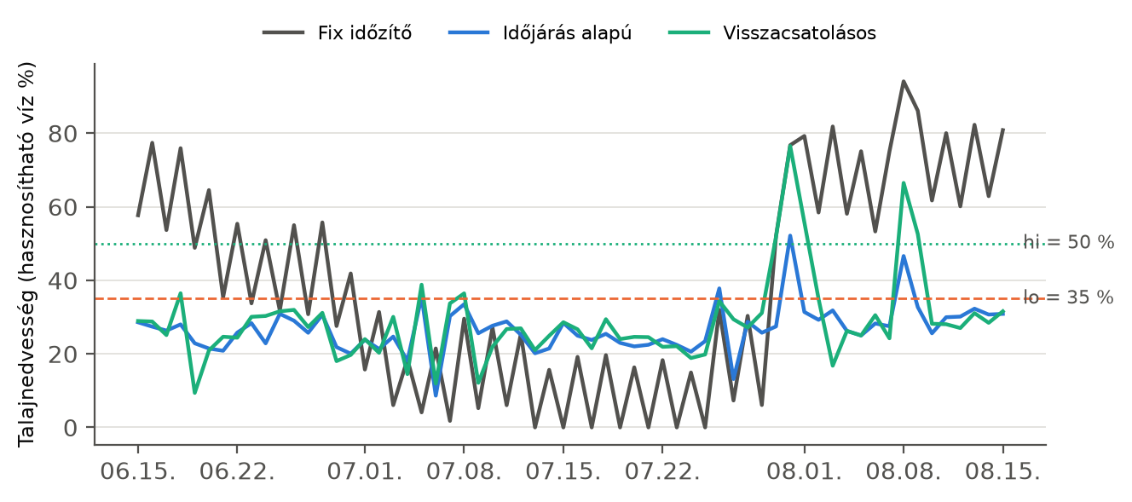
11. ábra. A talajnedvesség alakulása pázsitprofilon, 2022. június 15. és augusztus 15. között (szimuláció)
Az érzékenyebb eredmény a sáv méretezése. Az alapbeállítású pázsitzóna hasznosítható készlete csak 22,5 mm, így a 35–50%-os sáv 3,4 mm vizet jelent, ami kevesebb egy nyári nap 5 mm körüli fogyasztásánál. A sáv tehát túl szűk a napi egy ellenőrzéshez. A 16. táblázat szerint a sáv megemelése szinte ingyen javít: a 45–60%-os sávnál a kritikus napok száma kb. a tizedére csökken, miközben a víz csak 2–3%-kal nő. Ez konkrét, gyakorlati javaslat az előbeállítás módosítására, illetve napi két ellenőrzés használatára, amit a naptár már ma is lehetővé tesz. A kritikus napot itt rögzítetten 25% alatti értékként számoltuk, hogy a változatok összevethetők legyenek.
16. táblázat. A lo–hi sáv hatása pázsitprofilon, négy idény átlaga (szimuláció)
Sáv | Időjárás alapú: víz (mm) | Kritikus nap | Visszacsatolásos: víz (mm) | Kritikus nap
35–50% | 630 | 28,3 | 655 | 31,0
45–60% | 642 | 2,0 | 671 | 3,5
50–70% | 655 | 0,3 | 690 | 2,0

A K3 kérdéshez a modellhibára való érzékenységet is vizsgáltuk: mi történik, ha a valóság eltér a firmware feltevésétől (17. táblázat). Az időjárás alapú mód ugyanannyi vizet ad, mert nem lát a talajba, ezért ha a valós fogyasztás 15%-kal nagyobb, vagy az eső 25%-kal kevesebbet ér, a kritikus napok száma körülbelül ötszörösére nő. A visszacsatolásos mód a víz mennyiségének módosításával követi az eltérést, és sokkal kevésbé romlik. Ez a két mód közötti alapvető különbség, és indokolja, hogy a szenzort ott érdemes megtartani, ahol a talaj vagy a növény paraméterei bizonytalanok.
17. táblázat. Modellhiba hatása pázsitprofilon, négy idény átlaga (szimuláció)
A valóság eltérése | Fix időzítő: víz / krit. nap | Időjárás alapú: víz / krit. nap | Visszacsatolásos: víz / krit. nap
nincs | 1308 / 8,5 | 630 / 28,3 | 655 / 31,0
ET +15% | 1308 / 17,8 | 630 / 136,3 | 795 / 49,5
ET −15% | 1308 / 0 | 630 / 0 | 519 / 16,5
eső −25% | 1308 / 9,5 | 630 / 134,0 | 714 / 33,0

11.7. Összevetés a szakirodalommal
A puszta esőtiltás 21%-os megtakarítása a szakirodalmi 15–40%-os tartományba esik (2. táblázat). A számolt adaggal kapott 34–76% ennél magasabb, ami elsősorban nem a rendszer érdeme, hanem az alapeseté: a csúcsigényre méretezett, egész idényben változatlan időzítő túlöntöz. A reálisabb, esőtiltással kiegészített módhoz viszonyítva a pázsit és a zöldség megtakarítása 17–39%, ami jól illeszkedik a publikált terepi eredményekhez. A mediterrán profil 68–70%-os értéke azt tükrözi, hogy a mély gyökérzet és a $K_{c}$ = 0,5 mellett a fix adag nagyon távol van a valós igénytől. Ez egybevág az ASCE áttekintés megállapításával, amely szerint a megtakarítás a „pazarló” kiinduló helyzetben a legnagyobb [13]. A csapadékos időszakok meghatározó szerepe szintén megjelenik a korábbi demonstrációkban [16].

11.8. A Hargreaves-tartalék ellenőrzése
A firmware Hargreaves-függvényét ugyanazzal a képlettel az Open-Meteo napi minimum- és maximum-hőmérsékleteire alkalmaztuk, és az eredményt az FAO-56 ${ET}_{\text{0}}$-val vetettük össze, négy idény 732 napján (12. ábra). A korreláció r = 0,89, az átlagos abszolút hiba 0,50 mm/nap, a szisztematikus eltérés −0,13 mm/nap, az idényösszeg eltérése 3%. A hőmérsékleti alapú becslés tehát rövid hálózatkiesésre megfelelő tartalék. Megjegyezzük, hogy a valós eszköz a saját BME280-as hőmérsékletét használja, amely árnyékolástól és elhelyezéstől függően eltérhet az itt használt rácsponti adattól.
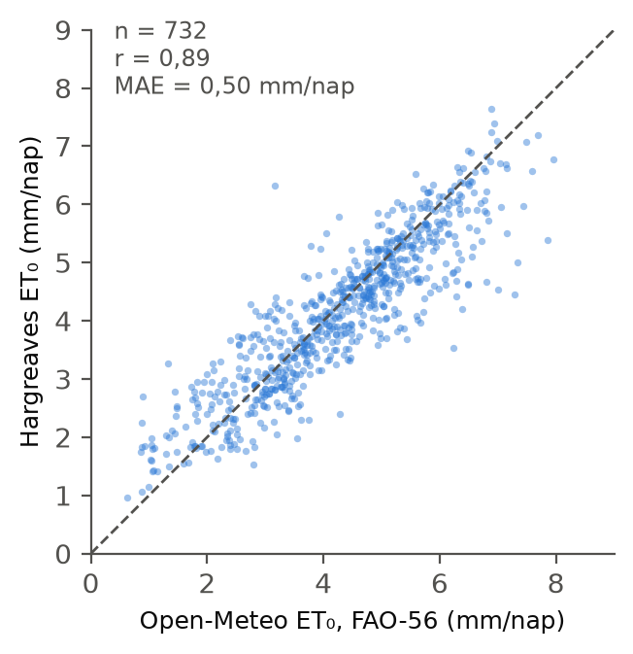
12. ábra. Hargreaves-becslés és FAO-56 ET₀ napi értékei, április–szeptember, 2022–2025

12. Saját alkotás és felhasznált külső elemek

12.1. Saját eredmények
- a négyzónás vezérlő rendszerterve, kapcsolási rajza és nyomtatott áramköre;
- a réteges firmware, ezen belül a biztonsági réteg, az öntözési sor, a három üzemmód és a napló;
- a mobil webes felület, a beállító portál és az API;
- a FAO-56 alapokra épülő egyszerűsített vízmérleg-megoldás beillesztése egy mikrovezérlős, szenzor nélküli üzemmódba;
- a stratégiák szimulációs összehasonlítása, a sávméretezési és modellhiba-vizsgálat, a Hargreaves-tartalék ellenőrzése;
- négy időjárási modell egyhónapos összevetése egy közeli állomás méréseivel, és ennek alapján a két modell egyezésére épülő esőtiltási szabály.

12.2. Külső elemek
Nem saját eredmény a FAO-56 módszertan [26], a Hargreaves-formula [27], az Open-Meteo adatszolgáltatás [28], valamint a felhasznált nyílt forráskódú könyvtárak: Adafruit BME280, Makuna Rtc, ArduinoJson. A 2–4. fejezet adatai a megjelölt forrásokból származnak.

12.3. Mesterséges intelligencia használata
A felhívás szerint az MI-használatot az érintett rész lábjegyzetében és a nevezéskor külön nyilatkozatban kell jelezni. A fejezetek lábjegyzetei rövid jelzést adnak, az összefoglalás itt található. A munka során a Claude Opus 5.5 (Anthropic, claude-opus-5-5) modellt használtuk, az alábbiak szerint. A prompt rövid tartalma a dolgozatnál: a dolgozat megírása a vázlat és a projektfájlok alapján.
- Firmware, webes felület, Python-alkalmazás (2026. 10. 24. – 11. 07.): kódfejlesztés támogatása, a megvalósítás gyorsítása.
- Kivonat, 1–10. és 12–15. fejezet (2026. 10. 31.): szövegalkotás támogatása és nyelvi egységesítés a szerzők vázlatából, forráskódjából és KiCad-tervéből, a kód és a terv összevetése.
- 11. fejezet (2026. 10. 31.): a szimulációs szkript, a kiértékelés és a szöveg elkészítése a firmware logikájának Pythonra ültetésével; adatfeldolgozás, ábra- és táblázatgenerálás.
- 3. fejezet (2026. 10. 31.): piaci adatok gyűjtése webes kereséssel és a megtérülési számítás; irodalomgyűjtés, számítás támogatása.
- Ábrák (2026. 10. 31.): a rendszertervek és a szimulációs diagramok rajzolása Python/matplotlib eszközzel; ábragenerálás.
- Források (2026. 11. 01.): a hiányzó szakirodalmi adatok és adatlap-hivatkozások megkeresése; irodalomgyűjtés.
- Előrejelzés-összevetés (2026. 10. 09. – 11. 07.): a gyűjtő- és kiértékelő szkriptek és a kiértékelés; adatfeldolgozás.
- Dolgozat frissítése (2026. 11. 08.): a tesztjegyzőkönyv és az előrejelzés-összevetés eredményeinek átvezetése, a 6–11. és a 13–15. fejezet igazítása az 1.3.2-es firmware-hez, a 3. fejezet költségeinek frissítése a tényleges beszerzések alapján; szövegalkotás támogatása.
Az MI által készített tartalmat áttekintettük és saját szavainkkal véglegesítettük. A leírt tervezési döntések a mieink. A kapcsolási rajz és a nyomtatott áramkör tervezéséhez semmilyen MI-eszközt nem használtunk.

13. Továbbfejlesztési lehetőségek
- NYÁK-revízió a végleges lábkiosztásra, önálló szivattyúkimenettel és hardveres reteszeléssel.
- Áramlásmérő, pontos vízfogyasztás-mérés és csőtörés-érzékelés.
- Hitelesítés a webes felületen, tanúsítványellenőrzés, távoli firmware-frissítés (OTA).
- A sávok és az előbeállítások hangolása egy teljes nyári idény méréseivel, és az előrejelzés-összevetés megismétlése nyáron, záporos időjárásban.
- A vízmérleg korrigálása talajszenzorral, ami a két adaptív mód előnyeit egyesíti: a becslés a szenzorhoz igazodik, így kevesebb szenzorral is tartható a pontosság.
- Napelemes, akkumulátoros táplálás, MQTT és Home Assistant integráció.
- Gépi tanulással hangolt talajnedvesség-sáv a saját naplóadatokból, hosszú távú statisztikák.

14. Összefoglalás
A klímaváltozás miatt kevesebb és kiszámíthatatlanabb víz áll rendelkezésre, miközben a termesztett növénykör is átalakul. Erre válaszul terveztünk és építettünk egy négyzónás, ESP32-alapú öntözővezérlőt, amely a talaj, a levegő és az időjárás adatai alapján, FAO-56 szemléletű vízmérlegből számolja a vízadagot. A rendszer telefonról kezelhető, internet nélkül is működik, és minden vízmozgását egyetlen, többszörösen reteszelt biztonsági réteg felügyeli. A fejlesztés az USB-s első változatból jutott el a Wi-Fi-s, üzemmód-alapú végleges koncepcióig.
Négy budapesti idény szimulációja szerint fix időzítőhöz képest az esőtiltás önmagában 21%, a számolt adag 34–76% vízmegtakarítást ad, a zöldség- és pázsitprofilon esőtiltásos alapesethez mérve 17–39%-ot, ami a publikált tartományba esik (K1). Az eltérő növényigény néhány fizikai paraméterrel leírható (K2). A rendszer hibatűrését a tartalék ${ET}_{\text{0}}$, az önellenőrző szenzorlogika és a biztonsági réteg adja, a modellhiba-vizsgálat viszont kimutatta, hogy az érzékelő nélküli mód bizonytalan paramétereknél gyengébb (K3). Gyakorlati eredmény, hogy a kis készletű zónáknál a sáv szélesítése 2–3% többletvízből a kritikus napok mintegy 90%-át megszünteti. A makett teljes anyagköltsége 43 553 Ft, ezzel a megtérülés egy 100 m²-es kertben 1,3–3,6 idény.
A maketten a végleges, 1.3.2-es firmware a tíz funkcionális tesztből kilencen megfelelt, egyen részben, a 403 PC-s és 321 böngészős ellenőrzés hibátlanul lefutott. Egy négyhetes mérés szerint a csapadék 1–2 napra előre használhatóan jelezhető, ha több modell egyezik, 3 napon túl azonban nem; a firmware esőszabálya erre épül. A fő korlát, hogy a vízmegtakarítás szimulációból származik: a makett vízfogyasztás-mérése és a NYÁK végleges firmware-hez igazítása a következő lépés.

15. Summary
Climate change is reducing the reliability of water supply, while the range of cultivated plants is shifting towards species with different water needs. Conventional irrigation timers ignore both. We designed and built a four-zone, ESP32-based irrigation controller that decides how much water each zone receives from soil moisture, air and rain sensors, tank level and Open-Meteo weather data. Each zone can run in a timed, a closed-loop (soil sensor) or an open-loop (FAO-56 style daily water balance) mode. The device serves its own mobile web interface over Wi-Fi, keeps working offline with a real-time clock, and routes every water movement through a single safety layer that enforces valve and pump sequencing, tank level, run-time limits and a daily budget.
We evaluated the control logic by simulation on four real growing seasons in Budapest (2022–2025). Compared with a fixed timer, rain skipping alone saved 21% of water and the calculated dose saved 34–76%, depending on the plant profile; compared with a timer with rain skip, the lawn and vegetable profiles saved 17–39%, in line with published field results. The study also showed that a narrow moisture band causes stress days and that widening it removes about 90% of them for 2–3% more water, and that the sensorless mode is sensitive to model error while the closed-loop mode adapts. These savings are simulated. On the scale model, the final firmware (1.3.2) passed nine of ten functional tests and one partly, and all 403 host and 321 browser checks passed. A four-week comparison of four forecast models against a nearby weather station showed that rain forecasts are usable one to two days ahead when models agree, which the firmware's rain-skip rule now uses. Measuring water use on the model and revising the PCB remain as next steps.

Irodalomjegyzék
[1] FAO: Coping with water scarcity: The role of agriculture (Phase 1), AQUASTAT. Elérés: https://www.fao.org/aquastat/en/activities/prev-projects/cws-phase1 Letöltés: 2026.10.24.
[2] FAO: The State of Food and Agriculture 2020. Overcoming water challenges in agriculture, Róma, 2020. Elérés: https://openknowledge.fao.org/bitstreams/4680d28b-6b4c-4b82-a2de-0d356d3306be/download Letöltés: 2026.10.24.
[3] FAO Calls for Better Water Management to Ease Scarcity Concerns, The Water Network (J. Graziano da Silva beszéde alapján). Elérés: https://thewaternetwork.com/article-FfV/fao-calls-for-better-water-management-to-ease-scarcity-concerns-SkOdbUGbX_a6haIdba11IQ Letöltés: 2026.10.24.
[4] Sipos Ildikó: Klímaváltozás: a málna kiszorul, de kivi és banán lesz bőséggel, Infostart / InfoRádió, 2024. december 15. Elérés: https://infostart.hu/belfold/2024/12/15/klimavaltozas-a-malna-kiszorul-de-kivi-es-banan-lesz-boseggel/amp Letöltés: 2026.10.24.
[5] Szabics András Zsolt: Hová folynak el vizeink – a vízhiány okai Magyarországon, Magyar Nemzeti Bank. Elérés: https://www.mnb.hu/letoltes/szabics-andras-zsolt-hova-folynak-el-vizeink-a-vizhiany-okai-magyarorszagon.pdf Letöltés: 2026.10.24.
[6] Szikkadt a magyar föld, de nagyon nem jó, hogy így esett le a sok eső, Infostart, 2025. július 12. Elérés: https://infostart.hu/gazdasag/2025/07/12/szikkadt-a-magyar-fold-de-nagyon-nem-jo-hogy-igy-esett-le-a-sok-eso Letöltés: 2026.10.24.
[7] Terjed a magyar tájban a pálmafa, de vajon mit szól ehhez Tél tábornok?, Telex, 2023. december 16. Elérés: https://telex.hu/eletmod/2023/12/16/palma-bananfa-tropusi-novenyek-telen-klimavaltozas Letöltés: 2026.10.24.
[8] Hamarosan luxuscikk lehet a banán!, Privátbankár. Elérés: https://privatbankar.hu/cikkek/agrar/globalis-gombafertozes-fenyeget.html Letöltés: 2026.10.24.
[9] Helyes Lajos: Az öntözés szerepe, jelentősége, Gazdálkodás. Elérés: https://ideas.repec.org/a/ags/gazdal/54337.html Letöltés: 2026.10.24.
[10] Fedor Bence, Szűcs István: Egyes öntözőberendezések használatának költség/haszon elemzése a csemegekukorica-termesztésben, Gazdálkodás. Elérés: https://ideas.repec.org/a/ags/gazdal/269264.html Letöltés: 2026.10.24.
[11] Nem versenyképes az öntözéses gazdálkodás, Economx, 2013. augusztus 27. Elérés: https://www.economx.hu/belfold/2013/08/27/nem_versenykepes_az_ontozeses_gazdalkodas-562760/ Letöltés: 2026.10.24.
[12] Urzagaste, P. E.: Landscape irrigation: Performance evaluation of climate-based controllers, Utah State University, 2014. Elérés: https://digitalcommons.usu.edu/grs/100 Letöltés: 2026.10.24.
[13] Smart Irrigation Controllers in Residential Applications and the Potential of Integrated Water Distribution Systems, Journal of Water Resources Planning and Management, ASCE. Elérés: https://ascelibrary.com/doi/10.1061/JWRMD5.WRENG-5871 Letöltés: 2026.10.24.
[14] US EPA: WaterSense at Work, Irrigation (weather-based irrigation controllers). Elérés: https://19january2017snapshot.epa.gov/www3/watersense/commercial/docs/watersense_at_work/files/assets/basic-html/page163.html Letöltés: 2026.10.24.
[15] US GSA: Weather-based irrigation control, GPG Findings 018. Elérés: https://origin-www.gsa.gov/system/files/GPG_Findings_018-Weather-Station.pdf Letöltés: 2026.10.24.
[16] Demonstration 8: Weather Based Irrigation Controllers, Ipswich River Watershed Project, Mass.gov. Elérés: https://www.mass.gov/info-details/demonstration-8-weather-based-irrigation-controllers Letöltés: 2026.10.24.
[17] Pereira, G. P., Chaari, M. Z., Daroge, F.: IoT-Enabled Smart Drip Irrigation System Using ESP32, IoT, 4(3), 2023, 221–243. o. Elérés: https://doi.org/10.3390/iot4030012 Letöltés: 2026.10.24.
[18] Biswas, S. B., Iqbal, T.: Solar Water Pumping System Control Using a Low Cost ESP32 Microcontroller, IEEE CCECE, 2018. Elérés: https://research.library.mun.ca/14705 Letöltés: 2026.10.24.
[19] Saraiva e Silva, S. V., Monte Soares, Í. R.: Automated irrigation by ESP32, Revista Ibero-Americana de Humanidades, Ciências e Educação (REASE), 2025. Elérés: https://doi.org/10.51891/rease.v11i11.22209 Letöltés: 2026.10.24.
[20] Péter Attila: Arduino-vezérelt automatikus öntözőrendszer, SZIIV 2023, 43–46. o. Elérés: https://acta.bibl.u-szeged.hu/89574/1/sziiv_2023_043-046.pdf Letöltés: 2026.10.24.
[21] Megkerülhetetlenné vált az öntözésfejlesztés, Világgazdaság, 2021. Elérés: https://www.vg.hu/agrar/2021/06/megkerulhetetlenne-valt-az-ontozesfejlesztes Letöltés: 2026.10.24.
[22] A magyarokat sem kíméli a klímaváltozás: ezeket a mediterrán növényeket már itthon is termeszthetjük, Pénzcentrum, 2023. augusztus 11. Elérés: https://www.penzcentrum.hu/hellovidek/20230811/a-magyarokat-sem-kimeli-a-klimavaltozas-ezeket-a-mediterran-novenyeket-mar-itthon-is-termeszthetjuk-1162559/amp Letöltés: 2026.10.24.
[23] Espressif Systems: ESP32 Series Datasheet. Elérés: https://documentation.espressif.com/esp32_datasheet_en.pdf Letöltés: 2026.11.01. Legutóbbi frissítés: 2026.07. (v5.3)
[24] OpenWeather: Weather API. Elérés: https://openweathermap.org/api Letöltés: 2026.11.01. A lapon nincs frissítési dátum.
[25] Bosch Sensortec: BME280 Datasheet. Elérés: https://www.bosch-sensortec.com/media/boschsensortec/downloads/datasheets/bst-bme280-ds002.pdf Letöltés: 2026.11.01. Legutóbbi frissítés: 2024.02. (1.24-es revízió)
[26] Allen, R. G., Pereira, L. S., Raes, D., Smith, M.: Crop evapotranspiration. Guidelines for computing crop water requirements, FAO Irrigation and Drainage Paper 56, Róma, 1998.
[27] Hargreaves, G. H., Samani, Z. A.: Reference crop evapotranspiration from temperature, Applied Engineering in Agriculture, 1(2), 1985, 96–99. o.
[28] Open-Meteo: Historical Weather API, Weather Forecast API. Elérés: https://open-meteo.com/en/docs Letöltés: 2026.10.31.
[29] Rachio 3 ár: How-To Geek, Upgrade to Smart Sprinklers at an All-Time Low Price. Elérés: https://www.howtogeek.com/817519/upgrade-to-smart-sprinklers-at-an-all-time-low-price/ Letöltés: 2026.10.31.
[30] Rain Bird: ESP4ME3 és LNK2 modul; európai kiskereskedelmi árak. Elérés: https://store.rainbird.com/esp4me3-indoor-outdoor-120v-irrigation-controller-lnk-wifi-compatible.html, https://dvs-beregnung.de/rain-bird-esp-me-modular-control-unit-230v-4-22-stations-wifi-capable-iesp4mee-ctrl Letöltés: 2026.10.31.
[31] GARDENA: smart Irrigation Control Sensor Set. Elérés: https://www.gardena.com/int/products/watering/water-controls/smart-irrigation-control-sensor-set/970658401/ ; ár: https://www.klium.nl/en/gardena-smart-irrigation-control-sensor-set-central-watering-computer-for-garden-watering-system-accessories-19210-20-111685 Letöltés: 2026.10.31.
[32] Espressif Systems: ESP-IDF Programming Guide, Analog to Digital Converter. Elérés: https://docs.espressif.com/projects/esp-idf/en/v4.4/esp32/api-reference/peripherals/adc.html Letöltés: 2026.11.01. Legutóbbi frissítés: 2022.01.24. (v4.4)
[33] Omron: G2RL Series General Purpose Relay, Datasheet. Elérés: https://omronfs.omron.com/en_US/ecb/products/pdf/en-g2rl.pdf Letöltés: 2026.11.01. Legutóbbi frissítés: 2021.06.17. (J117-E1-17)
[34] ElecFreaks: Ultrasonic Ranging Module HC-SR04, Datasheet. Elérés: https://cdn.sparkfun.com/datasheets/Sensors/Proximity/HCSR04.pdf Letöltés: 2026.11.01. Legutóbbi frissítés: 2016.08.04.
[35] Analog Devices (Maxim Integrated): DS1302 Trickle-Charge Timekeeping Chip, Datasheet. Elérés: https://www.analog.com/media/en/technical-documentation/data-sheets/ds1302.pdf Letöltés: 2026.11.01. Legutóbbi frissítés: 2015.03. (Rev 3/15)
[36] HESTORE: AD5P-PUMP-H-BK, DC mini fekvő merülő szivattyú, 12V, 0.6 L/s, halk. Elérés: https://www.hestore.hu/prod_10051668.html Letöltés: 2026.11.01.
[37] HESTORE: WSV55-12V, Elektromágneses szelep folyadékhoz, NC, 12V DC (SF-02-12V). Elérés: https://www.hestore.hu/prod_10048608.html Letöltés: 2026.11.01.
[38] HESTORE: SA-28, Eső érzékelő modul. Elérés: https://www.hestore.hu/prod_10035564.html Letöltés: 2026.11.01.
[39] Kiss Lívia Benita: Az öntözés jelentősége a magyar mezőgazdasági vállalkozások működésében, Vállalkozásfejlesztés a XXI. században, 2023/1. kötet, 101. o. Elérés: https://kgk.uni-obuda.hu/wp-content/uploads/2023/11/VF_2023_I_11.pdf Letöltés: 2026.11.01. Legutóbbi frissítés: 2023.11.20.
[40] Varga Szabolcs: Az aszálynál is nagyobb veszély fenyegeti a magyar agráriumot, Portfolio, 2026. július 23. Elérés: https://www.portfolio.hu/gazdasag/20260723/az-aszalynal-is-nagyobb-veszely-fenyegeti-a-magyar-agrariumot-850822 Letöltés: 2026.11.01.
[41] Fővárosi Vízművek: Szolgáltatások díjszabása 2026. Elérés: https://vizmuvek.hu/files/public/new/altalanos-pdf/dijszabas/szolgaltatasok-dijszabasa.pdf Letöltés: 2026.11.01. Legutóbbi frissítés: 2026.09.01.
[42] Kritikus pillanathoz ért Budapest ivóvízellátása, Pénzcentrum, 2026. július 23. Elérés: https://www.penzcentrum.hu/otthon/20260723/kritikus-pillanathoz-ert-budapest-ivovizellatasa-elkerulhetetlennek-latszik-a-vizdijemeles-muszaj-surgosen-lepni-az-ugyben-1202725 Letöltés: 2026.11.01.
[43] OpenSprinkler comparison: Original vs. Shop vs. Pro vs. OSPi. Elérés: https://opensprinklershop.de/en/opensprinkler-vergleich/ Letöltés: 2026.11.01.
[44] OpenSprinkler Firmware, GitHub issue #109. Elérés: https://github.com/OpenSprinkler/OpenSprinkler-Firmware/issues/109 Letöltés: 2026.11.01.
[45] ESPyRain – Local ESP32 Sprinkler Controller with Home Assistant and Autonomous Scheduling, Home Assistant Community. Elérés: https://community.home-assistant.io/t/espyrain-local-esp32-sprinkler-controller-with-home-assistant-and-autonomous-scheduling/1026737 Letöltés: 2026.11.01.
[46] UC Davis, California Center for Urban Horticulture: Combined Handouts, Fresno, 2014. Elérés: https://ccuh.ucdavis.edu/sites/g/files/dgvnsk1376/files/inline-files/Combined%20Handouts%20-%20Fresno%202014.pdf Letöltés: 2026.11.01.
[47] Hunter Industries: MP Rotator. Elérés: https://www.hunterirrigation.com/en-metric/support/mp-rotator Letöltés: 2026.11.01.
[48] Andrade, I. P. de S., Carvalho, D. F. de, Almeida, W. S. de, Silva, J. B. G., Silva, L. D. B. da: Water requirement and yield of fig trees under different drip irrigation management, Engenharia Agrícola, 34, 2014, 17. o. Elérés: https://scielo.br/j/eagri/a/CqWwSPPvcyKFpWn5YCBwQgh/?lang=en Letöltés: 2026.11.01.
[49] Souza, A. P. de, Silva, A. C. da, Leonel, S., Souza, M. E. de, Tanaka, A. A.: Evapotranspiração e eficiência do uso da água no primeiro ciclo produtivo da figueira ‘Roxo de valinhos’ submetida a cobertura morta, Bioscience Journal, 2014. Elérés: https://acervodigital.unesp.br/handle/11449/113302 Letöltés: 2026.11.01.
[50] Weather Underground: IBUDAP116 személyes meteorológiai állomás, Budapest. Elérés: https://www.wunderground.com/dashboard/pws/IBUDAP116 Letöltés: 2026.11.08.

Mellékletek

M1. A HTTP API végpontjai
19. táblázat. A vezérlő API-ja (csak hálózati módban érhető el)
Végpont | Módszer | Feladat
/api/state | GET | teljes állapot, 2 s-onként lekérdezve
/api/zone | GET, POST | zóna adatai, paraméterei
/api/calendar | GET | összes naptár
/api/sched, /api/dsch | POST | öntözési és tiltási bejegyzés
/api/dnd | POST | kézi tiltás
/api/water, /api/stop | POST | öntözés indítása, leállítása
/api/settings | GET, POST | globális beállítások
/api/cal | POST | talajszenzor-kalibráció
/api/test | POST | kimeneti teszt
/api/weather | GET | időjárási pillanatkép
/api/log, /api/log/months, /log.csv | GET | havi napló, hónapok listája, teljes napló
/api/clock, /api/global | POST | óra, Összes ki
/api/faults/clear, /api/cost/reset, /api/wifi/reset | POST | hibatörlés, költségnullázás, hálózatváltás
/api/stats/fast, /api/stats/min, /api/stats/q | GET | statisztika: 3 s-os, 1 perces és 15 perces adatok
/api/reboot, /api/factory, /api/log/clear | POST | újraindítás, gyári visszaállítás, napló törlése
/health | GET | szöveges állapotoldal

M2. A napló lehetséges kihagyási okai
20. táblázat. A naplóban megjelenő lehetséges kihagyási okok
Kód | Jelentés
DND | tiltási időszak
ALL_OFF | összes kikapcsolva (téli mód)
RAIN | esőérzékelő vagy előrejelzés
WET | a talaj elég nedves
FROST, COLD | fagyhatár, zónahideg
TANK_LOW | alacsony tartályszint
DAILY_LIMIT | napi keret elfogyott
FAULT | reteszelt hiba
QUEUE_TIMEOUT | lejárt a várakozási idő
WINDOW_MISSED | a vezérlő a tervezett időben nem futott
OFF | a zóna ki van kapcsolva
QUEUE_FULL | a várakozási sor megtelt
USER | felhasználói leállítás

M3. Forráskód és adatok
A firmware, a webes felület, a KiCad-terv, a szimulációs szkript, tesztjegyzőkönyvek és nyers mérési adatok elérhetősége:
https://github.com/CITROMOSEPER/4-zone-irrigation-system-2026-TDK-Project

MI-használat (Claude Opus 5.5): a kivonat vázlatának elkészítése; cél: szövegalkotás támogatása. Részletek: 12.4. alfejezet.
MI-használat (Claude Opus 5.5): a fejezet szövegének megfogalmazása és nyelvi egységesítése a szerzők vázlatából; cél: szövegalkotás támogatása. Részletek: 12.4. alfejezet.
MI-használat (Claude Opus 5.5): a fejezet szövegének megfogalmazása és nyelvi egységesítése a szerzők vázlatából; cél: szövegalkotás támogatása. Részletek: 12.4. alfejezet.
MI-használat (Claude Opus 5.5): a szöveg megfogalmazása, piaci adatok gyűjtése és a megtérülési számítás; cél: szövegalkotás, irodalomgyűjtés, számítás támogatása. Részletek: 12.4. alfejezet.
MI-használat (Claude Opus 5.5): a fejezet szövegének megfogalmazása és nyelvi egységesítése a szerzők vázlatából; cél: szövegalkotás támogatása. Részletek: 12.4. alfejezet.
MI-használat (Claude Opus 5.5): a fejezet szövegének megfogalmazása és nyelvi egységesítése a szerzők vázlatából; cél: szövegalkotás támogatása. Részletek: 12.4. alfejezet.
MI-használat (Claude Opus 5.5): a szöveg megfogalmazása, valamint a leírt firmware-változatok, a webes felület és a Python-alkalmazás kódja; cél: szövegalkotás és kódfejlesztés támogatása. Részletek: 12.4. alfejezet.
MI-használat (Claude Opus 5.5): a szöveg megfogalmazása és az ábrák újrarajzolása, a firmware és a webes felület kódja; cél: szövegalkotás, ábragenerálás, kódfejlesztés támogatása. A kapcsolási rajzhoz és a NYÁK-hoz nem használtunk MI-t. Részletek: 12.4. alfejezet.
MI-használat (Claude Opus 5.5): a szöveg megfogalmazása és a leírt firmware kódja; cél: szövegalkotás és kódfejlesztés támogatása. Részletek: 12.4. alfejezet.
MI-használat (Claude Opus 5.5): a szöveg megfogalmazása, a leírt webes felület és API kódja; cél: szövegalkotás és kódfejlesztés támogatása. Részletek: 12.4. alfejezet.
MI-használat (Claude Opus 5.5): a szöveg megfogalmazása a szerzők forrásaiból; cél: szövegalkotás támogatása. Részletek: 12.4. alfejezet.
MI-használat (Claude Opus 5.5): a szimulációs szkript, a kiértékelés, az ábrák és a szöveg; cél: adatfeldolgozás, ábra- és táblázatgenerálás, szövegalkotás támogatása. Részletek: 12.4. alfejezet.
MI-használat (Claude Opus 5.5): a fejezet szövegének megfogalmazása és nyelvi egységesítése a szerzők vázlatából; cél: szövegalkotás támogatása. Részletek: 12.4. alfejezet.
MI-használat (Claude Opus 5.5): a fejezet szövegének megfogalmazása és nyelvi egységesítése a szerzők vázlatából; cél: szövegalkotás támogatása. Részletek: 12.4. alfejezet.
MI-használat (Claude Opus 5.5): a fejezet szövegének megfogalmazása és nyelvi egységesítése a szerzők vázlatából; cél: szövegalkotás támogatása. Részletek: 12.4. alfejezet.
MI-használat (Claude Opus 5.5): a fejezet szövegének megfogalmazása és nyelvi egységesítése a szerzők vázlatából; cél: szövegalkotás támogatása. Részletek: 12.4. alfejezet.

